2021年广东公务员考试《行测》真题（乡镇）
第一部分 客观题
一、单选题（本大题共100小题，每题1分，共计100分）
1. (2021广东)建设“红色村”，既要注重源于“红”、体现“红”，更要注重传承“红”、弘扬“红”，用红色文化烘托红色精神，以红色精神________红色基因。
填入横线处最恰当的词语是：
A. 发现
B. 激活
C. 激荡
D. 发掘

2. (2021广东)产业振兴________是实现脱贫攻坚与乡村振兴的重要标志，________是实现二者有效衔接的必然要求。
填入横线部分最恰当的一项是：
A. 或者 或者
B. 因为 所以
C. 尽管 还
D. 不仅 也

3. (2021广东)正是广大基层干部群众以无比巨大的热情投入改革，以只争朝夕的劲头________改革，以一往无前的勇气探路改革，才令改革开放的大潮澎湃不息，蔚为壮观，________出令世界惊叹的成就。
填入横线处的词语最恰当的一项是：
A. 推动 创建
B. 参与 创造
C. 推进 构建
D. 参加 制造

4. (2021广东)乡村振兴，必须在人才队伍建设上尽快破题，研究出台乡村振兴引才专项政策，打通农业人才服务基层的________，________基层农业人才的发展空间等。一些地方的农校、政府已经在通过鼓励学生“下地”、农民“上学”等方式，为基层农技岗位输送人才。
填入横线处的词语最恰当的一项是：
A. 禁锢 扩张
B. 渠道 增长
C. 脉络 扩展
D. 桎梏 提升

5. (2021广东)伟大抗疫精神同中华民族长期形成的特质禀赋和文化基因________，是爱国主义、集体主义、社会主义精神的传承和发展，是中国精神的生动________。
填入横线处最恰当的一项是：
A. 一脉相承 诠释
B. 一衣带水 展示
C. 相辅相成 展现
D. 相得益彰 解释

6. (2021广东)依托红色资源打造的旅游点，如何让游客真正“留下来”“再回来”？必须强化党组织的政治功能和服务功能，提升农村基层党组织的组织力。在党组织的领导下，让绿色产业和特色农家乐融合，增强游客体验感、参与感，走出一条“红色基因+绿色产业+特色旅游”的振兴之路。在此基础上，充分挖掘保护利用红色资源，推动形成基层党建、红色资源、新农村建设融合发展的新格局。
这段文字主要分析了：
A. 发展红色旅游的路径
B. 发展红色旅游的意义
C. 基层党建新格局的内涵
D. 新农村建设融合发展的目标

7. (2021广东)通过主体再造实现人的发展，这是实现脱贫的根本途径。借助“改变环境—发展产业—教育培训—参与公共生活”模式，引导贫困人群进入新的社会行动结构之中，在参与社会行动中实现自我觉醒、自我教育，在自我改造中实现自我发展，由此形成脱贫的内生动力，这种脱贫更能引导人走上自我解放的道路，因而也具有更深刻的意义。
对这段文字理解准确的是:
A. 只有改变环境，才能实现脱贫致富
B. 摆脱贫困是实现人的解放的最终目标
C. 教育培训在实现脱贫中具有决定性作用
D. 实现脱贫意味着主体的再造和人的发展

8. (2021广东)县域是一个相对独立的社会，不只是属于整体社会的一部分。每个县域有自己的社会结构、社会关系、社会行为规范以及独特的生活方式、文化和语言传统，因此是一个亚社会。而且县域社会是一个复杂的社会体系，由各种村落、乡镇和城镇等子体系构成，各个子体系之间以不同方式和机制形成关系，从而构筑成县域社会。
这段文字主要讲了：
A. 县域的现实意义
B. 县域的相对独立性
C. 县域的社会学概念
D. 县域的子体系构成

9. (2021广东)要深深地扎根于人民群众之中，不断从人民群众及其参与的各项实践中汲取营养和力量。正所谓，“________________”。当前，密切联系群众最直接的要求就是推动广大党员干部走近群众，扑下身子搞好调研，真正了解群众所思所想所盼。从群众关注的烦心事、紧要事和身边事等细微之处入手，及时发现问题、精准研判问题、有效解决问题。
下列句子填入划横线处，最恰当的是：
A. 天地之大，黎元为先
B. 凡治国之道，必先富民
C. 得众则得国，失众则失国
D. 知屋漏者在宇下，知政失者在草野

10. (2021广东)随着时代的发展，年轻人的婚恋观也在不断变化，从家长的“要少了会遭笑话”，到年轻人“多要了会被笑话”，再到最后“彩礼多少无所谓，不要都行”，看似是对彩礼的探讨，但实质上是摒弃了不健康的面子观和陈规陋习，展现的是时代的进步。这既需要相关部门引导，也需要家庭成员提升认知，更新观念，那些更广泛的陈规陋习在农村的生存空间才会越来越小。
上述文段意在说明：
A. 要彩礼这一风俗最终会被人们摒弃
B. 破除陈规陋习需要全社会共同努力
C. 新时代的年轻人要接纳新的思想观念
D. 陈规陋习在农村的生存空间越来越小

11. (2021广东)2021年是中国共产党成立一百周年，关于党的历史，下列选项有误的是：
A. 中共二大第一次明确提出了彻底的反帝反封建的革命纲领
B. 中国共产党在中国革命中战胜敌人的三个法宝是解放思想、实事求是、武装斗争
C. 确立毛泽东思想为党的指导思想并写入党章，是中共七大的历史性贡献
D. 1954年一届全国人大一次会议通过并公布了中华人民共和国的第一部宪法

12. (2021广东)党的十九届五中全会提出，坚持（ ）在我国现代化建设全局中的核心地位，把科技自立自强作为国家发展的战略支撑。
A. 创新
B. 改革
C. 开放
D. 发展

13. (2021广东)嘉兴南湖革命纪念馆的题诗“革命声传画舫中，诞生共党庆工农”纪念的历史事件是：
A. 中共一大的召开
B. 第一次国共合作
C. 中共工农红军的组建
D. 第一次全国劳动大会的召开

14. (2021广东)《中共中央关于制定国民经济和社会发展第十四个五年规划和二〇三五年远景目标的建议》对新发展阶段优先发展农业农村、全面推进乡村振兴作出总体部署。以下不属于新发展阶段全面推进乡村振兴措施的是（ ）。
A. 实施农村人居环境整治
B. 加快县域内城乡融合发展
C. 加强党的农村基层组织建设
D. 保障农村贫困人口基本医疗和住房安全

15. (2021广东)党的新闻舆论工作必须“坚持正确舆论导向，坚持正面宣传为主，唱响主旋律，弘扬正能量，做大做强主流思想舆论”。下列选项最能体现这一理念的是：
A. 独阴不成，独阳不生
B. 事必有法，然后可成
C. 事不凝滞，理贵变通
D. 先立乎其大者，则其小者不能夺也

16. (2021广东)以下机构按照成立时间的先后顺序排列，正确的是：
①国家乡村振兴局
②中华人民共和国教育部
③中华人民共和国文化和旅游部
④中央人民政府驻香港特别行政区维护国家安全公署
A. ①②④③
B. ②③④①
C. ③②①④
D. ③④②①

17. (2021广东)青少年是祖国的未来，民族的希望。青少年教育最重要的是教给他们正确的思想。引导他们走正路。其中，（ ）是落实立德树人根本任务的关键课程。
A. 思政课
B. 劳动课
C. 通识课
D. 美育课

18. (2021广东)以下人物被党中央、国务院授予“全国脱贫攻坚先进个人”荣誉称号的有：
①李保国
②张桂梅
③钟南山
④焦裕禄
⑤黄文秀
A. ①②⑤
B. ②③④
C. ①②④
D. ①②③⑤

19. (2021广东)2020年是中国人民志愿军抗美援朝出国作战70周年。以下战役发生在抗美援朝战争期间的是：
A. 辽沈战役
B. 百团大战
C. 上甘岭战役
D. 仁川登陆战

20. (2021广东)增强消费对经济发展的基础性作用，顺应消费升级趋势，提升传统消费，培育新型消费，适当增加公共消费。下列措施中，有助于增强消费对经济发展的基础性作用的有：
①提高服务消费领域市场准入门槛，减少产品供给
②推动汽车等消费品由购买管理向使用管理转变
③完善节假日制度，落实带薪休假制度
④改善消费环境，强化消费者权益保护
A. ①④
B. ①③
C. ②④
D. ②③④

21. (2021广东)习近平总书记指出，体育强国的基础在于（ ），要通过举办北京冬奥会、冬残奥会，把我国冰雪运动特别是雪上运动搞上去，在3亿人中更好推广冰雪运动。
A. 群众体育
B. 竞技体育
C. 体育文化
D. 体育产业

22. (2021广东)构建新的发展格局，是根据我国发展阶段、环境、条件变化作出的战略决策。关于构建新发展格局，以下表述有误的是( )。
A. 以国际大循环为主体
B. 关键在于经济循环的畅通无阻
C. 坚持深化供给侧结构性改革这条主线
D. 最本质的特征是实现高水平的自立自强

23. (2021广东)广东在中国共产党创建史上具有重要历史地位。关于广东的红色历史，下列选项有误的是（ ）。
A. 广东是全国最早建立中共地方组织的地区之一
B. 省港大罢工是反抗帝国主义屠杀中国人民的政治大罢工
C. 中国共产党领导的土地革命最早在广东海陆丰根据地开展起来
D. 中国共产党在广州举行的第三次全国代表大会，决定实行第二次国共合作

24. (2021广东)2021年2月25日召开的全国脱贫攻坚总结表彰大会宣告，我国脱贫攻坚战取得了全面胜利。关于脱贫攻坚，以下表述准确的有（ ）。
①完成了消除相对贫困的艰巨任务
②2018年底拉开了新时代脱贫攻坚的序幕
③我国提前10年实现《联合国2030年可持续发展议程》减贫目标
④精准扶贫是打赢脱贫攻坚战的制胜法宝
⑤开发式扶贫方针是中国特色减贫道路的鲜明特征
A. ①③⑤
B. ③④⑤
C. ①②④⑤
D. ②③④⑤

25. (2021广东)中华人民共和国全国人民代表大会是最高国家权力机关。全国人民代表大会行使的职权不包括（ ）。
A. 选举国家监察委员会主任以及最高人民法院院长
B. 撤销全国人民代表大会常务委员会不适当的决定
C. 编制和执行国民经济和社会发展计划和国家预算
D. 制定和修改刑事、民事、国家机构的和其他的基本法律

26. (2021广东)民法典与人们生活息息相关，被誉为“社会生活的百科全书”。以下内容中，民法典未涉及的是：
A. 监管保险业务
B. 禁止高空抛物
C. 见义勇为补偿
D. 保护个人信息

27. (2021广东)《中华人民共和国环境保护法》所称环境包括：
①海洋
②森林
③草原
④湿地
A. ③④
B. ①②
C. ①③④
D. ①②③④

28. (2021广东)下列关于生活常识的说法，正确的是：
A. 发现煤气中毒病人后，施救者应立即进行人工呼吸
B. 商场中绿色的消防安全标志用于指示安全和疏散通道
C. 暴雨黄色预警信号生效时，所在区域的中小学校应当自动停课
D. 隔夜茶指放置时间超过6小时的茶，其致癌物的含量会显著增加

29. (2021广东)春季，我国民间有许多民俗活动。下列关于这些民俗活动的表述正确的是（ ）。
A. 在迎春仪式上，鞭打春牛——打春
B. 立春清晨，到郊外、田野踏青——插春
C. 将采集到的植物枝条插在家里——采春
D. 采集冬青树、松柏、竹枝、青菜等绿色植物——探春

30. (2021广东)2020年是“十三五”收官之年，广东经济社会发展取得重大成果。下列有关说法正确的是：
①第一届全国职业技能大赛在广东举行
②全省地区生产总值超过11万亿元，连续32年位居全国第一
③区域创新综合能力跃居全国第一，有效发明专利量保持全国首位
A. ②
B. ①②
C. ①③
D. ①②③

31. (2021广东)23，24，22，25，21，26，（ ），（ ）
A. 19 28
B. 20 27
C. 26 21
D. 32 39

32. (2021广东)3，9，18，30，45，（ ）
A. 69
B. 66
C. 63
D. 60

33. (2021广东)11，44，99，176，（ ）
A. 275
B. 265
C. 260
D. 255

34. (2021广东)389，569，479，587，299，（ ）
A. 845
B. 787
C. 673
D. 668

35. (2021广东)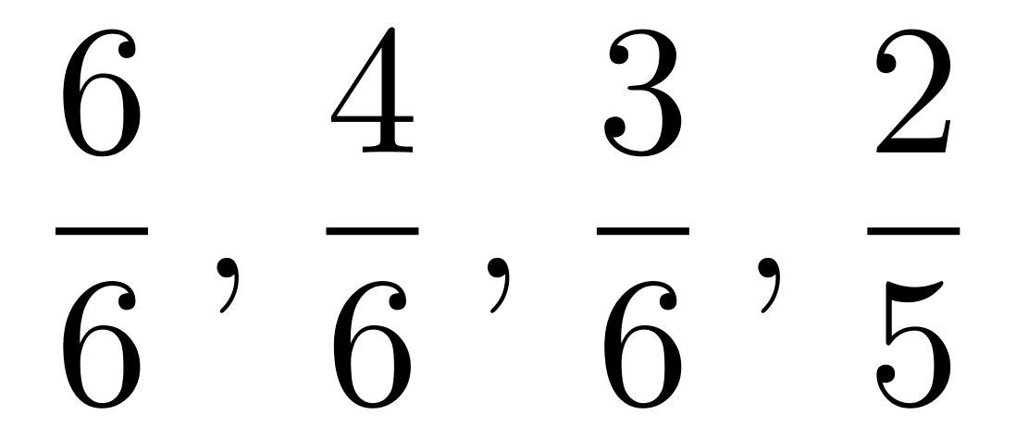，（ ）
A. 1/3
B. 1/2
C. 2/5
D. 1/6

36. (2021广东)在某大型医院的建设过程中，施工单位调配了吊机、挖掘机和推土机共120台工程设备进场施工。其中，推土机数量是吊机的3倍，挖掘机数量是吊机的4倍，则吊机有（ ）台。
A. 18
B. 15
C. 12
D. 10

37. (2021广东)某茶园需要在一定时间内完成采摘。前4天安排了20名采茶工，完成了五分之一的工作量。如果再用10天完成全部采摘，至少还需要增加（ ）名采茶工。
A. 12
B. 11
C. 10
D. 9

38. (2021广东)某帮扶项目以每公斤9元的价格从农民手中收购了一批苹果，并以每公斤12元（包邮）的价格在网上销售。售出总量的80%后，价格下调为每公斤10元（包邮）。运费成本为每公斤0.1元。全部售完后，扣除收购成本和运费的总收益为2.5万元，则这批苹果为（ ）吨。
A. 5
B. 10
C. 15
D. 20

39. (2021广东)上午7点，A、B市干部同时乘车前往省城参观学习，汽车时速均为每小时80公里。但由于突发状况，B市干部在路上停留了2个小时。最终，A市干部于当天上午9点到达省城；B市干部于当天下午3点到达。则如果从A市出发，途经省城到达B市，总路程为（ ）公里。
A. 720
B. 640
C. 320
D. 280

40. (2021广东)一条长20厘米的纸带，先从左端开始涂上4厘米红色，之后每间隔4厘米再涂4厘米红色；再从右端开始涂上5厘米绿色，之后每间隔5厘米再涂5厘米绿色，则红绿色重叠的部分共有（ ）段。
A. 4
B. 3
C. 2
D. 1

41. (2021广东)某货运公司承运一批工艺品，每件运费20元。如果运输途中出现破损，那么每件破损的工艺品不仅收不到运费，还要赔偿30元。运输完成后发现，工艺品的破损率为6.4%，最终货运公司收到了16800元运费，则运输途中破损的工艺品有（ ）件。
A. 64
B. 96
C. 128
D. 156

42. (2021广东)某学校组织学生外出学农。如果每间宿舍住6名学生，就会缺7张床位，如果每间宿舍住8名学生，就会空出3张床位，则这批学生一共有（ ）人。
A. 50
B. 45
C. 43
D. 37

43. (2021广东)县公安局计划举办篮球比赛，6支报名参赛的队伍将平均分为上午组和下午组进行小组赛。其中甲队与乙队来自同部门，不能分在同一组，则分组情况共有（ ）种可能。
A. 6
B. 8
C. 10
D. 12

44. (2021广东)某县政府组织干部职工开展党建知识竞赛，其中甲、乙两镇参赛人数之比为4∶3，甲镇有8人、乙镇有24人没有参加竞赛。已知甲、乙两镇干部职工人数之比为5∶6，则乙镇的干部职工比甲镇多（ ）人。
A. 8
B. 7
C. 6
D. 5

45. (2021广东)如图所示，周长为24米的平行四边形绿化地被划分为三块区域，两边为三角形的花坛，中间为矩形的草地。已知a、b、c长度之比为4∶2∶√3，则矩形草地的面积为（ ）平方米。
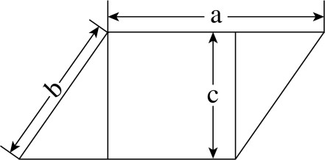
A. 6
B. 6√3
C. 12
D. 12√3

46. (2021广东)下列选项中最符合所给图形图形规律的是：
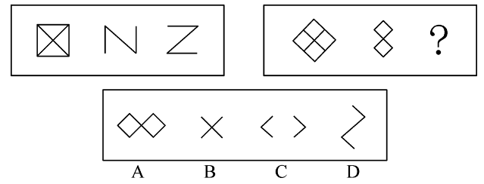

47. (2021广东)下列选项中最符合所给图形规律的是：
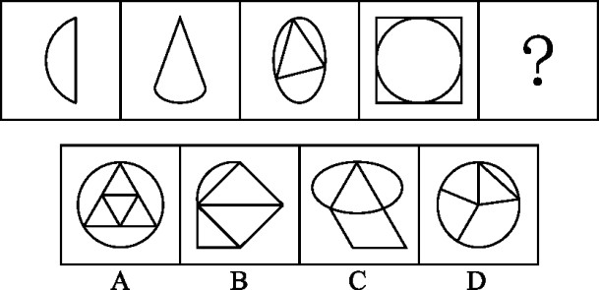

48. (2021广东)下列选项中最符合所给图形规律的是：
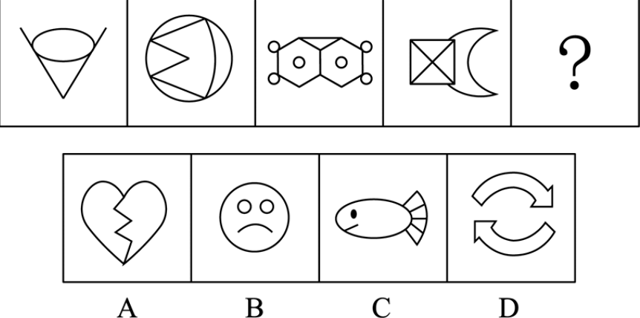

49. (2021广东)下列选项中最符合所给图形规律的是：
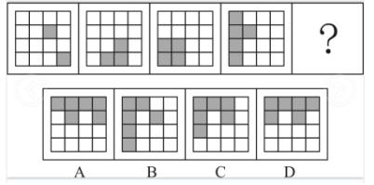

50. (2021广东)下列选项中最符合所给图形规律的是：
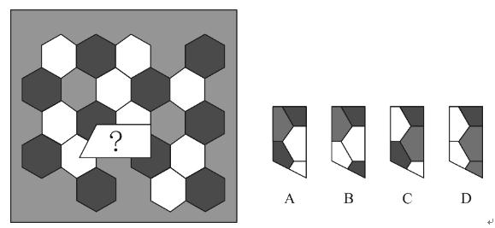

51. (2021广东)如图所示是一个圆台，则下列选项不可能属于该圆台视图的是：
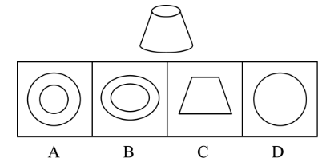

52. (2021广东)不经过旋转，下列选项能组成所给梯形的是：
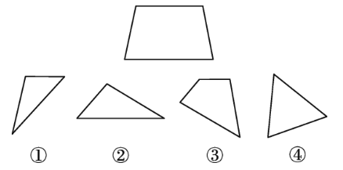
A. ②③④
B. ①③④
C. ①②④
D. ①②③

53. (2021广东)下列选项中，能够折成如图所示立方体的是（ ）。
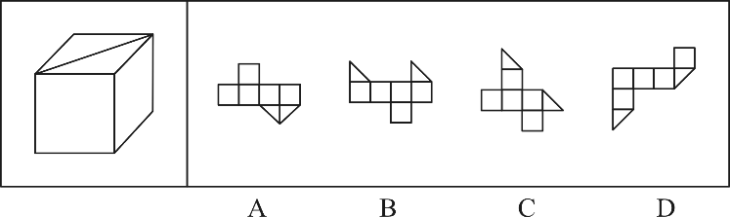

54. (2021广东)下列选项中，与所给的立体图形不可能是同一图形的是：
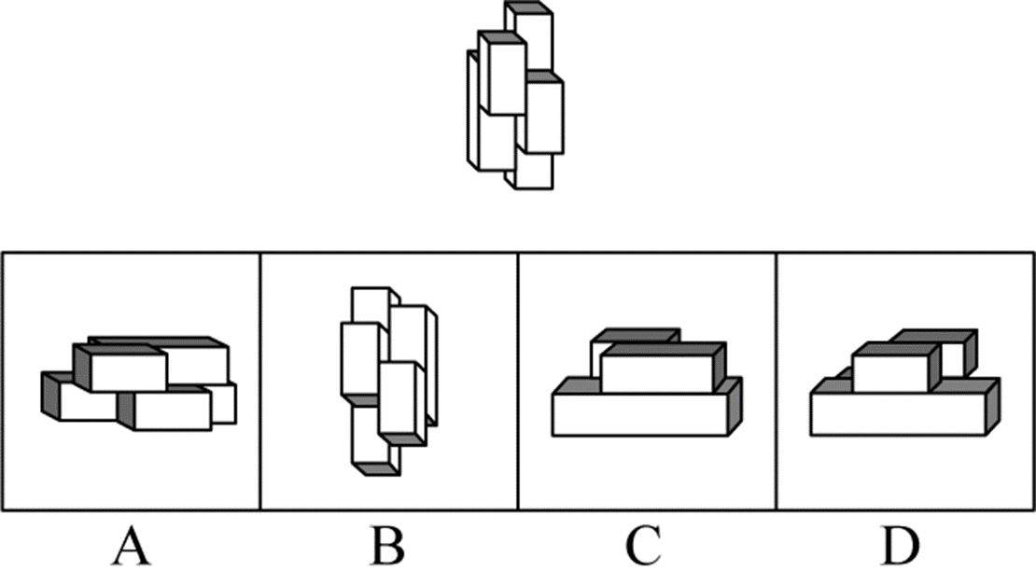

55. (2021广东)下方分别是一个由长方体堆积而成的立体图形和该立体图形的左视图、后视图，那么该立体图形的俯视图是（ ）。
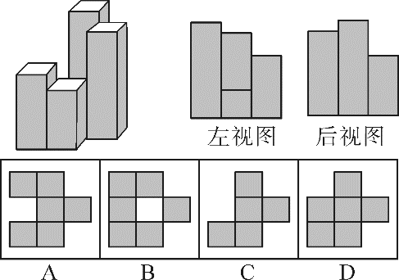

56. (2021广东)开∶关
A. 听∶闻
B. 念∶想
C. 推∶拉
D. 聚∶合

57. (2021广东)学习∶进步
A. 改革∶发展
B. 开花∶收获
C. 心平∶气和
D. 跑步∶健身

58. (2021广东)恳求∶要求
A. 复杂∶嘈杂
B. 恪守∶遵守
C. 动机∶动力
D. 妥协∶协调

59. (2021广东)东奔∶西走
A. 跋山∶涉水
B. 完整∶无缺
C. 顾此∶失彼
D. 大街∶小巷

60. (2021广东)老师∶学生∶知识
A. 父母∶子女∶家庭
B. 青蛙∶害虫∶庄稼
C. 园丁∶农田∶花朵
D. 医生∶病人∶疾病

61. (2021广东)调查研究显示，相较传统的农业生产方式，有机农业生产出的农作物产量会有一定程度的下降。但现在仍然有越来越多的农民从传统农业转向有机农业，甚至花费资金，添置用于有机农业耕作的农用设备。
以下选项如果为真，最能解释上述现象的是：
A. 有机农业耕作方式更有助于保护生态环境
B. 许多科技节目都在推广有机农业耕作方式
C. 有机农业生产出的农作物市场售价远高于传统农业
D. 对于少部分农作物而言，有机农业耕作并不会降低其产量

62. (2021广东)今年持续暴雨，各地花椒严重减产。由此可以预见，今年的花椒价格将会显著上涨。
要使上述推理成立，需要补充的前提条件是：
A. 花椒价格仅受到产量的影响
B. 全国花椒需求量与往年持平
C. 花椒的价格不会影响群众的购买意愿
D. 历年花椒价格的波动都与其产量密切相关

63. (2021广东)某镇计划安排小蒋、小陈、小刘3名干部到甲、乙、丙3个村子驻点，每村只安排1人。3人中有一人是农学专业，一人是法学专业，一人是工学专业。已知：小陈没有前往甲村，农学专业的没有前往甲村，工学专业的去了丙村，小陈不是农学专业。
根据以上表述，以下推论必然正确的是（ ）。
A. 小刘去了甲村
B. 小蒋去了乙村
C. 小刘是工学专业的
D. 小陈是工学专业的

64. (2021广东)农科院在一档农业电视节目中介绍了一种经济价值高的养殖动物——肉兔，强调肉兔有易于养殖、繁殖速度快等优点，节目播出后受到了大家的关注。但是，某村在养殖肉兔之后，发现肉兔在当地市场销路并不理想。
以下选项如果为真，最能解释这一现象的是（ ）。
A. 电视节目播出后,当地许多大型养殖企业都开始养殖肉兔
B. 该村的其他养殖企业同期推出了市场价格更高的黑毛乌骨鸡
C. 虽然当地有食用兔肉的习俗,但在全国范围内兔肉并不被广泛接受
D. 由于养殖技术成熟,肉兔养殖已成为最具经济效益的养殖产业之一

65. (2021广东)希望过上好日子的村民都愿意接受就业辅导。村民小王愿意接受就业辅导，因此，他希望过上好日子。
以下选项存在与题干最为相似的逻辑错误的是（ ）。
A. 该店所有出售的水果都通过了农药残留检测，苹果通过了农药残留检测，因此该店正在出售苹果
B. 张家苗圃在使用了这批肥料后花木长势很好，李家苗圃长势不好，因此李家苗圃没有使用这批肥料
C. 许多坚持运动的儿童身体都比较健康，许多成年人也会坚持运动，因此坚持运动的成年人身体都比较健康
D. 只有经过Ⅲ期临床试验的新药才可能被批准上市，该新药没有经过Ⅲ期临床试验，所以它没有被批准上市

66. (2021广东)下列词语所描述的场景中，涉及化学变化的是（ ）
A. 聚沙成塔
B. 百炼成钢
C. 香气四溢
D. 冰冻三尺

67. (2021广东)小郭在甲、乙两个相同的玻璃杯中装入等量的水，甲杯的水比乙杯的温度高，将这两个玻璃杯同时放进温度更低的冰箱内，则（ ）。
A. 乙玻璃杯温度下降得更快
B. 甲玻璃杯温度下降得更快
C. 甲、乙两个玻璃杯温度变化一样快
D. 不能确定两个玻璃杯的温度变化情况

68. (2021广东)右图为地球示意图，则每年夏至，白昼时间最长的是（ ）点。
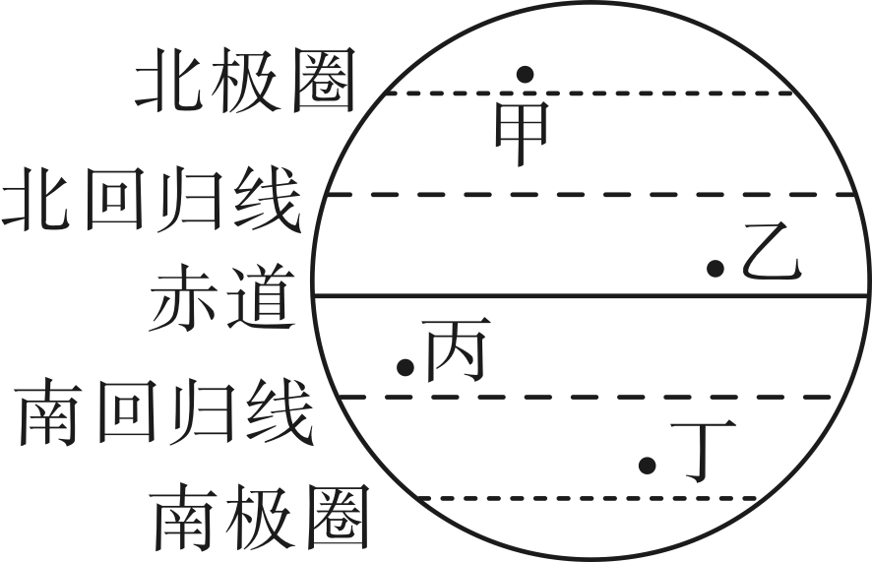
A. 甲
B. 乙
C. 丙
D. 丁

69. (2021广东)下面3个图分别表示两种生物种群随时间（t）推移而发生的数量（a）变化情况，则甲、乙、丙三图表示的关系最有可能依次是（ ）。
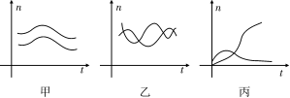
A. 共生、捕食、竞争
B. 竞争、捕食、共生
C. 捕食、竞争、共生
D. 竞争、共生、捕食

70. (2021广东)如图所示，物体M在大小相同的力F1和F2作用下移动了相同的距离S。下列关于F1、F2所做的功说法正确的是（ ）。
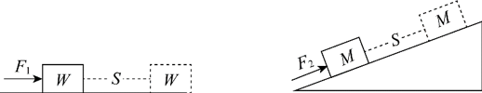
A. A.F1做的功小于F2做的功
B. B.F1做的功等于F2做的功
C. C.F1做的功大于F2做的功
D. D.无法判断

71. (2021广东)下列现象主要是由于分子在不停做无规则运动导致的是（ ）。
A. 将墨水滴入水中，过会儿整杯水变黑了
B. 用打气筒给篮球充气，感觉越打越吃力
C. 下雪时，雪花漫天飞舞
D. 冰块融化后，体积变小了

72. (2021广东)将同一鸡蛋分别浸入两杯密度不同的液体中。鸡蛋在甲杯沉底，在乙杯中悬浮。则（ ）。
A. 乙杯中的液体的密度更大，鸡蛋在乙杯中受到的浮力更大
B. 甲杯中的液体的密度更大，鸡蛋在甲杯中受到的浮力更大
C. 乙杯中的液体的密度更大，鸡蛋在两个杯中受到的浮力大小相等
D. 甲杯中的液体的密度更大，鸡蛋在两个杯中受到的浮力大小相等

73. (2021广东)某生物体细胞中含有18条染色体。则在由一个体细胞正常分裂成两个体细胞的过程中，单个细胞体内染色体数目变化情况是（ ）。
A. 36条→18条→18条
B. 18条→18条→18条
C. 18条→36条→18条
D. 18条→36条→36条

74. (2021广东)如图所示，高尔夫在力的作用下从水平地面的M点飞到N点。忽略高尔夫在飞行过程中的空气阻力，下列选项能正确表示高尔夫从M点到达N点前的动能关系的是（ ）
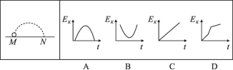

75. (2021广东)如图所示，3只相同的杯子中分别装入了质量相等的水、煤油和盐水，则下列判断正确的是（ ）。
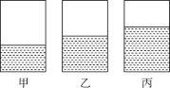
A. 甲杯中是水，乙杯是盐水，丙杯是煤油
B. 甲杯中是煤油，乙杯是盐水，丙杯是水
C. 甲杯中是煤油，乙杯是水，丙杯是盐水
D. 甲杯中是盐水，乙杯是水，丙杯是煤油

76. (2021广东)下列现象与科学原理搭配正确的是（ ）。
① 白醋能除去水垢——水垢在白醋中溶解度较高
② 用稀硫酸除铜锈——铜锈与稀硫酸发生氧化还原反应
③ 含氟牙膏能预防龋齿——氟化物作用于牙齿表面增强耐酸蚀能力
A. ③
B. ①②
C. ①③
D. ②③

77. (2021广东)在赛车比赛中，赛车在水平直道转入弯道时，常常在弯道上冲出跑道。下列分析正确的是（ ）。
A. 赛车的速度越快，赛车的惯性越大
B. 赛车的速度越快，转弯所需的向心力越大
C. 赛车的转角越大，发动机对抗的离心力越大
D. 赛车的转角越大，轮胎与地面之间的摩擦系数越小

78. (2021广东)在匀速直线运动的京广高铁车厢内，竖直向上抛出一个小球。下列说法正确的是（ ）。
①小球在最高点时，垂直于地面方向的速度为零
②小球在最高点时，垂直于地面方向对地速度最大
③小球的落点位置会比时速慢的列车落点位置更近
④小球从抛出到落地的时间与列车运行速度无关
A. ①③
B. ③④
C. ②③
D. ①④

79. (2021广东)根据板块构造论，地球分为亚欧板块、美洲板块、非洲板块、印度洋板块、太平洋板块和南极洲板块，除太平洋板块几乎全为海洋外，其余板块既包括大陆又包括海洋。以下关于板块交界处位置关系对应正确的是（ ）。
A. 亚欧板块和美洲板块一一冰岛
B. 非洲板块和印度洋板块一一蒙古
C. 亚欧板块和太平洋板块一一英国北部
D. 美洲板块和太平洋板块一一美国东海岸

80. (2021广东)下图是一辆汽车行驶在道路上速度（V）随时间（T）变化的关系图，则下列说法正确的是（ ）。
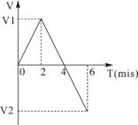
A. 汽车在第6分钟的时候回到原出发点
B. 汽车在第2分钟的时候距离出发点最远
C. 汽车在第2分钟的速度与第6分钟的速度大小相等
D. 汽车在0—2分钟时的加速度与2—4分钟时的加速度相同

81. (2021广东)如图所示，丝绸摩擦过的玻璃棒带正电，下列说法正确的是（ ）

A. 丝绸得到电子，带上负电
B. 整个摩擦过程中电荷量增加
C. 摩擦过程中热能转化为电能
D. 丝绸失去电子，带上正电

82. (2021广东)X染色体显性遗传病是由于位于X染色体上的显性致病基因引起的疾病，则以下遗传图谱中，最有可能显示X染色体显性遗传病的是（ ）
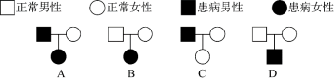

83. (2021广东)常见的泡沫灭火器内有两个容器，外壳内装碳酸氢钠与泡沫灭火剂的混合溶液。另有一玻璃瓶内胆，装有硫酸铝水溶液。如图所示，正常情况（图Ⅰ）下。两种溶液互不接触。当需要使用泡沫灭火器时把灭火器倒立（图Ⅱ），两种溶液发生化学反应，打开灭火器开关时，泡沫从灭火器中喷出，覆盖在燃烧物品上。则下列说法正确的是（ ）。
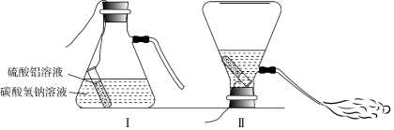
A. 泡沫灭火器灭火时喷出的物质会对周围环境造成污染
B. 泡沫灭火器在灭火时使燃烧物与空气隔绝，达到灭火的目的
C. 泡沫灭火器适宜用于扑救汽油、柴油、带电设备等引起的火灾
D. 泡沫灭火器使用完静置一段时间后，内装物质将全部变为液体

84. (2021广东)如图所示的电路中，当电路中的开关闭合时，电路中的小灯泡都能正常发光的是（ ）。
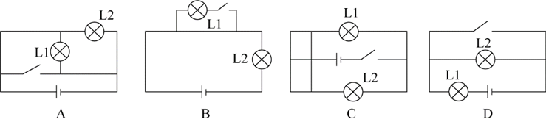

85. (2021广东)如图所示，物体A在F的作用下静止在物体B的斜面上，物体B始终静止在水平面上，如果物体B的斜面完全光滑，则下列说法正确的是（ ）。
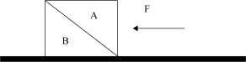
A. 物体B总共受到3个力的作用
B. 物体B受到的摩擦力的大小等于F
C. 物体A对物体B的作用力大小为F
D. 物体A与物体B的相互作用力大小不等

暂缺
86. (2021广东)暂缺

87. (2021广东)暂缺

88. (2021广东)暂缺

89. (2021广东)暂缺

90. (2021广东)暂缺

91. (2021广东)暂缺

92. (2021广东)暂缺

93. (2021广东)暂缺

94. (2021广东)暂缺

95. (2021广东)暂缺

2020年上半年，我国农产品进出口总额达1159.0亿美元。农产品进口额为807.5亿美元，同比增长13.2%。受新冠肺炎疫情影响，我国农产品出口额同比下降3.8%，为351.5亿美元。
在我国的农产品进口中，除大洋洲农产品进口额同比下降1.9个百分点外，其余各大洲的农产品进口额均有所增加；欧洲国家或地区农产品进口额增幅最大，达28.4%。农产品出口中，对亚洲国家或地区的出口额最高，达229.7亿美元，较2019年同期下降了3.7个百分点。
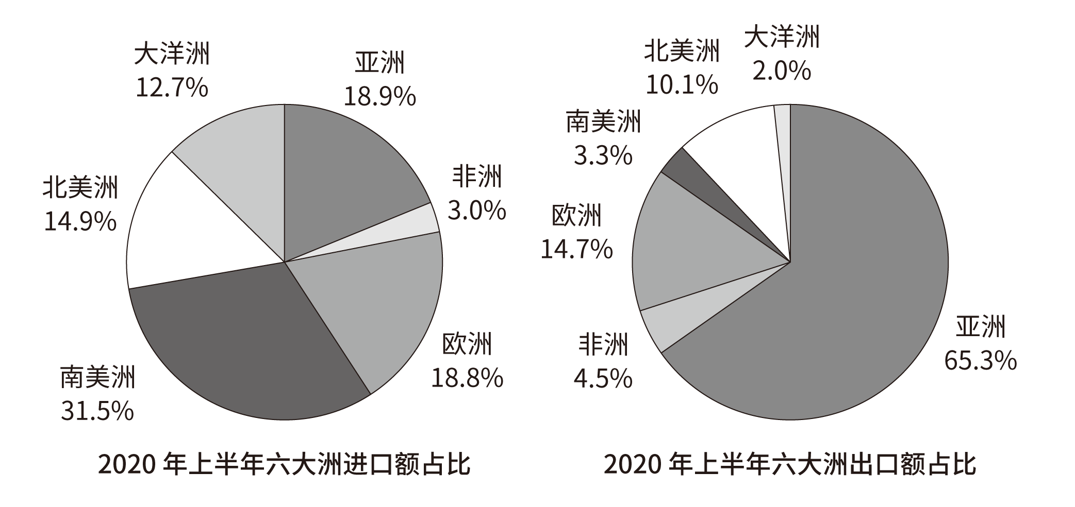
随着我国居民饮食结构的调整，居民对肉类食品的需求量逐年增加。2020年上半年畜类产品进口额同比增长43.2%，对农产品进口额的增长贡献超7成。我国农产品出口最多的两大类别分别是食用蔬菜和水、海产品，合计出口额达93.6亿美元，占农产品出口总额的26.6%。
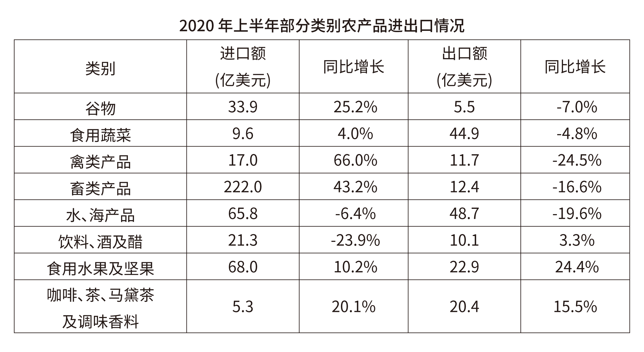
96. (2021广东)2020年上半年，我国农产品进出口额同比增长约：
A. 2.5%
B. 5.0%
C. 7.5%
D. 10.0%

97. (2021广东)2020年上半年，我国水、海产品出口额同比减少约（ ）亿美元。
A. 6
B. 8
C. 10
D. 12

98. (2021广东)以下农产品类别中，2019年上半年我国进出口总额最高的是：
A. 食用蔬菜
B. 禽类产品
C. 饮料、酒及醋
D. 咖啡、茶、马黛茶及调味香料

99. (2021广东)根据以上材料，关于我国2020年上半年农产品进出口情况，下列说法错误的是：
A. 畜类产品进口额为谷物进口额的6倍以上
B. 对亚洲国家或地区的出口额高于其农产品进口额
C. 六大洲中只有南美洲国家或地区的进口额超过160亿美元
D. 表格给出的农产品出口额合计约占我国农产品出口额的30%

100. (2021广东)2019年上半年，我国农产品进口额中欧洲国家或地区约占：
A. 13.3%
B. 16.6%
C. 18.8%
D. 21.1%

参考答案与解析
第一部分 客观题
一、单选题
第1题
【知识点】 实词辨析
【答案】 B
【解析】 实词辨析题。
横线处和“红色基因”搭配，根据前文“用红色文化烘托红色精神”可知，填入词语应与“烘托”构成并列，表明红色精神对红色基因起到的积极作用。B项“激活”比喻刺激某事物，使活跃起来，符合语境，体现出红色精神对红色基因的积极作用。
A项“发现”指经过研究、探索等，看到或找到前人没有看到的事物或规律。根据前文的“注重传承‘红’、弘扬‘红’”可知红色基因是一直存在的。故并不是以红色精神来发现红色基因。且该词体现不出红色精神对红色基因的积极作用。排除A。
C项“激荡”指因受冲击而动荡，文段并未体现出动荡之意。排除C。
D项“发掘”指挖掘埋藏在地下的东西，该词语也不能体现红色精神对红色基因的积极作用。排除D。
因此本题选B。
【来源】 2021年广东公务员考试《行测》真题（乡镇）第1题

第2题
【知识点】 虚词辨析
【答案】 D
【解析】 虚词辨析题。
分析语境，根据关联词连接的前后分句含义，“是……的重要标志”与“是……的必然要求”都是对产业振兴作用意义的描述，“必然要求”比“重要标志”语义程度更深，故二者之间的关系为递进关系。D项“不仅……也”为递进关系，符合语境。
A项“或者……或者”表选择；B项“因为……所以”表示因果关系；C项“尽管……还”表转折。A、B、C三项均不符合文意，排除。
因此本题选D。
【来源】 2021年广东公务员考试《行测》真题（乡镇）第2题

第3题
【知识点】 实词辨析
【答案】 B
【解析】 实词辨析题。
第一空，横线处和后文“以……投入改革”、“以……探路改革”是并列关系，因此，横线处，应与“投入”“探路”构成并列，B项“参与”和D项“参加”符合并列关系，“推动”和“推进”更侧重一种达到的效果，正确的逻辑应该是先加入到改革之中，再探路改革，再推动改革的发展。由此A项、C项不符合文意。排除A、C。
第二空，和“成就”搭配。D项“制造”的意思，一是用人工使原材料成为可供使用的物品，如制造机器，二是人为地造成某种气氛或局面等（含贬义），如制造纠纷，不能搭配“成就”，排除D项。B项“创造”侧重发明或做出前所未有的事物，“创造出成就”符合文意。
因此本题选B。
【来源】 2021年广东公务员考试《行测》真题（乡镇）第3题

第4题
【知识点】 实词辨析
【答案】 B
【解析】 实词辨析题。
第一空，和“打通”搭配，B项“渠道”和C项“脉络”均可搭配“打通”。
A项“禁锢”一指封建时代统治集团禁止异己的人做官或者不许他们参加政治活动；二指（书）关押、监禁；三指束缚、强力限制。一般做动词，且与“打通”不搭配，排除A选项。D项“桎梏”一指刑具，脚镣手铐；二指拘系，囚禁；三指束缚，压制。一般搭配“打破”，与“打通”不搭配，排除D选项。
再对比B、C两项，根据语义可知是乡村振兴需要有更多的新方法来为农村吸引人才，B项“渠道”能够体现出方法、途径。符合文意。C项“脉络”多侧重比喻条理、头绪，多指文章的层次，不符合文意。排除C。
因此本题选B。
【来源】 2021年广东公务员考试《行测》真题（乡镇）第4题

第5题
【知识点】 综合考察
【答案】 A
【解析】 考察实词和成语的综合运用。
第一空，根据后文“是爱国主义、集体主义、社会主义精神的传承和发展”，由“传承和发展”可知伟大的抗疫精神继承了中华民族长期形成的特质禀赋和文化基因。A项“一脉相承”指某种思想、行为或学说之间有继承关系，符合语境。
B项“一衣带水”指一水相隔，如同衣带那样窄。比喻双方离得很近；C项“相辅相成”指两件事物互相补充，互相配合，缺一不可；D项“相得益彰”指两者互相配合或映衬，双方的长处和作用更能显示出来。三者均没有体现“继承”之意，排除B、C、D。
验证第二空，“诠释”指说明，解释。“生动诠释中国精神”符合语境。
因此本题选A。
【来源】 2021年广东公务员考试《行测》真题（县级）第3题,2021年广东公务员考试《行测》真题（乡镇）第5题

第6题
【知识点】 主旨概括
【答案】 A
【解析】 主旨概括题。找主旨句，对比选项。
文段为分总结构，提出问题—给出对策。文段首句提出疑问——依托红色资源打造的旅游点，如何真正做好。后文全部围绕首句问题进行回答，后文对策为文段的重点，即主要强调了发展红色旅游的途径。对比选项。A项是对文段重点的同义替换。
B项，发展红色旅游的意义在文中并未提及，无中生有。排除B。
C项，没有提及“红色旅游”这一核心主体，且“基层党建新格局的内涵”在文中也没有提及，排除C。
D项，根据文段“推动形成基层党建、红色资源、新农村建设融合发展的新格局”可知“新农村建设融合发展”为其中一个方面，表述片面。且未提及“红色旅游”这一主体。排除D。
因此本题选A。
【来源】 2021年广东公务员考试《行测》真题（乡镇）第6题

第7题
【知识点】 细节理解
【答案】 D
【解析】 细节理解题。通读文段，定位原文。
A项和C项均对应文中第二句，“改变环境”“教育培训”只是实现脱贫模式中的一个环节，选项“只有……才”和“决定作用”均曲解文意，排除A项和C项。
B项“人的解放的最终目标”无中生有，排除B项。
D项对应首句“通过主体再造实现人的发展，这是实现脱贫的根本途径”，说明实现了脱贫就意味着主体再造，人的发展。
因此本题选D。
【来源】 2021年广东公务员考试《行测》真题（乡镇）第7题

第8题
【知识点】 主旨概括
【答案】 C
【解析】 主旨概括题。找主旨句，对比选项。
文段为分分结构。文段前两句从县域的独立性特征这个角度描述县域这一概念，后由“而且”连接，描述了县域由子体系构成的复杂性特征。综合概括两方面的意思，文段主要讲述的是县域的概念。对比选项，C项表述全面，是对文段主旨的概括。
A项“现实意义”无中生有，排除A项。B项只提到“独立性”，表述片面，排除B项。D项“子体系构成”对应县域的复杂性，表述片面，排除D项。
因此本题选C。
【来源】 2021年广东公务员考试《行测》真题（乡镇）第8题

第9题
【知识点】 语句填空
【答案】 D
【解析】 语句填空题。通读文段，根据横线位置作答。
空在中间，起到承上启下的作用。横线前主要论述要从人民群众中汲取营养和力量，横线后论述党员干部要密切联系群众的重要性。横线前后均论述同一话题，即群众对于执政的重要性。对比选项，D项“知屋漏者在宇下，知政失者在草野”意思是知道房屋漏雨的人在房屋下，知道政治有过失的人在民间。这句话重点论述人民群众对于执政的重要性，符合上述语境。
A项，体现的是老百姓是国家的根本，这句话仅强调老百姓是根本，但是没有体现出“要从民众中汲取力量”，不如D项更贴合文意。
B项“富民”指使人民富裕，文中没有体现。排除B。
C项，侧重于强调获得民众支持的重要性，“获得民众支持”文中并未体现，且“得国”“失国”文中并未体现，排除C。
因此，选择D选项。
【来源】 2021年广东公务员考试《行测》真题（县级）第8题,2021年广东公务员考试《行测》真题（乡镇）第9题

第10题
【知识点】 主旨概括
【答案】 B
【解析】 主旨概括题。找主旨句，对比选项。
文段为分总结构。背景铺垫—提出对策。文段通过背景铺垫先介绍了年轻人的婚恋观发生变化，紧接着通过“但”转折后，分析婚恋观发生变化的本质，即展现的是时代的进步。最后提出对策，即需要相关部门引导，也需要家庭成员提升认知，更新观念。对策为文段重点，对比选项，B项为对策的概括归纳项，符合文段意图。
A项、D项均对应文段最后一句中的意义，为对策带来的效果，并非重点内容。偏离主旨，排除A、D。
C项，“年轻人”这一主体表述片面，文段对策涉及的主体包括政府、家庭成员，并不仅是年轻人。排除C。
因此本题选B。
【来源】 2021年广东公务员考试《行测》真题（乡镇）第10题

第11题
【知识点】 中国近现代史
【答案】 B
【解析】 本题考查历史常识。
A项，正确，1922年，中国共产党第二次全国代表大会在上海召开。中共二大正确地分析了中国的社会性质，在中国近代史上第一次明确地提出了彻底的反帝反封建的民主革命纲领，为中国各民族人民的革命斗争指明了方向，对中国革命具有重大的深远的意义。
B项，错误，1939年10月，毛泽东在撰写《〈共产党人〉发刊词》、论述新民主主义理论时，指出：统一战线，武装斗争，党的建设，是我们党在中国革命中的三个基本问题。是中国共产党在中国革命中战胜敌人的三个法宝，三个主要的法宝。“解放思想、实事求是，是建设有中国特色社会主义理论的精髓，是保证我们党永葆蓬勃生机的法宝。”
C项，正确，1945年，中国共产党第七次全国代表大会在延安召开。中国共产党第七次全国代表大会通过了新的党章，确定以马克思列宁主义与中国革命实践相统一的毛泽东思想作为全党一切工作的指针。
D项，正确，1954年第一届全国人民代表大会第一次会议通过颁布了《中华人民共和国宪法》。这是中华人民共和国的第一部宪法。
因此本题选B。
【来源】 2021年广东公务员考试《行测》真题（县级）第11题,2021年广东公务员考试《行测》真题（乡镇）第11题

第12题
【知识点】 习思想
【答案】 A
【解析】 本题考查政治常识。
党的十九届五中全会通过的《中共中央关于制定国民经济和社会发展第十四个五年规划和二〇三五年远景目标的建议》（以下简称《建议》）强调：“坚持创新在我国现代化建设全局中的核心地位，把科技自立自强作为国家发展的战略支撑。”
因此本题选A。
【来源】 2021年广东公务员考试《行测》真题（乡镇）第12题

第13题
【知识点】 中国近现代史
【答案】 A
【解析】 本题考查历史常识。
“革命声传画舫中，诞生共党庆工农。重来正值清明节，烟雨迷濛访旧踪”，出自董必武诗。该诗句描述的是中共一大的召开。通过关键词“嘉兴南湖革命纪念馆”“画舫”“诞生”等来确定，这是中共一大的召开地点之一。
因此本题选A。
【来源】 2021年广东公务员考试《行测》真题（县级）第13题,2021年广东公务员考试《行测》真题（乡镇）第13题

第14题
【知识点】 习思想
【答案】 D
【解析】 本题考查时政常识。
A项，属于，《中共中央关于制定国民经济和社会发展第十四个五年规划和二〇三五年远景目标的建议》提出，要开展农村人居环境整治提升行动，稳步解决“垃圾围村”和乡村黑臭水体等突出环境问题。推进农村生活垃圾就地分类和资源化利用，以乡镇政府驻地和中心村为重点梯次推进农村生活污水治理。支持因地制宜推进农村厕所革命。推进农村水系综合整治。深入开展村庄清洁和绿化行动，实现村庄公共空间及庭院房屋、村庄周边干净整洁。
B项，属于，《中共中央关于制定国民经济和社会发展第十四个五年规划和二〇三五年远景目标的建议》提出，要以县域为基本单元推进城乡融合发展，强化县城综合服务能力和乡镇服务农民功能。健全城乡基础设施统一规划、统一建设、统一管护机制，推动市政公用设施向郊区乡村和规模较大中心镇延伸，完善乡村水、电、路、气、邮政通信、广播电视、物流等基础设施，提升农房建设质量。
C项，属于，《2021年中央一号文件》第24条：加强党的农村基层组织建设和乡村治理。充分发挥农村基层党组织领导作用，持续抓党建促乡村振兴。
D项，不属于，中共中央办公厅、国务院办公厅印发的《关于建立贫困退出机制的意见》提出了我国贫困退出的标准和程序，并指出，贫困人口退出主要衡量标准是该户年人均纯收入稳定超过国家扶贫标准且吃穿不愁、义务教育基本医疗住房安全有保障。D项不属于乡村振兴措施，而是保障贫困人口脱贫。
因此本题选D。
【来源】 2021年广东公务员考试《行测》真题（乡镇）第14题

第15题
【知识点】 国内时政
【答案】 D
【解析】 本题考查政治常识。
习近平同志在党的新闻舆论工作座谈会上指出，“必须把政治方向摆在第一位，牢牢坚持党性原则，牢牢坚持马克思主义新闻观，牢牢坚持正确舆论导向，牢牢坚持正面宣传为主”。新闻舆论当中旗帜、方向、定力至关重要。本句话强调的是正确方向及主流思想。
A项，不当选，“独阴不成，独阳不生”意为：单独的阴阳都不能成活。泛指单凭一方面的因素或条件促成不了事物的生长或出现。
B项，不当选，“事必有法，然后可成”，出自朱熹为《孟子·告子上》第二十章所作的注解。其大意是：任何事情都有方法，只有找到合适的方法，才能成功。这就如同教学，教师舍弃了方法，就教不好；学生舍弃了方法，同样也学不好。由此可见，讲究方法是解决问题、达到目的的重要途径。只有掌握了科学有效的方法，才能取得事半功倍的效果。
C项，不当选，“事不凝滞，理贵变通”出自《宋史·赵普列传》，意为做事灵活不拘泥，善于根据事物的发展变化采取相应的变通方式。
D项，当选，“先立乎其大者，则其小者不能夺也”出自《孟子·告子上》，首先确立人生的大事，那么小的事情就不能占据人的心灵。常用于强调抓住中心或重点环节，其他方面就会环绕中心而不偏离。对于新闻舆论工作者而言就是，必须把政治方向摆在第一位，牢牢坚持党性原则，牢牢坚持马克思主义新闻观，牢牢坚持正确舆论导向，牢牢坚持正面宣传为主”。与题干相匹配。
因此本题选D。
【来源】 2021年广东公务员考试《行测》真题（县级）第12题,2021年广东公务员考试《行测》真题（乡镇）第15题

第16题
【知识点】 国内时政
【答案】 B
【解析】 本题考查时政常识。
①国家乡村振兴局，国务院直属机构。前身为国务院扶贫开发领导小组办公室。2021年2月25日，国家乡村振兴局正式挂牌。
②1949年10月，新中国成立后，成立文化教育委员会、教育部，设立普通教育、专门教育和社会教育三司。1998年3月10日，九届全国人大一次会议通过的《关于国务院机构改革的决定》，国家教育委员会更名为教育部。
③文化和旅游部是国务院组成部门，为正部级。十三届全国人大一次会议表决通过了关于国务院机构改革方案的决定，批准设立中华人民共和国文化和旅游部。2018年3月，中华人民共和国文化和旅游部批准设立。
④2020年7月8日中央人民政府驻香港特别行政区维护国家安全公署揭牌仪式在香港举行,宣告驻香港国家安全公署正式成立并运行。
本题正确顺序应为②③④①。
因此本题选B。
【来源】 2021年广东公务员考试《行测》真题（县级）第14题,2021年广东公务员考试《行测》真题（乡镇）第16题

第17题
【知识点】 国内时政
【答案】 A
【解析】 本题考查政治常识。
根据2020年9月1日出版的第17期《求是》杂志发表习近平总书记的重要文章《思政课是落实立德树人根本任务的关键课程》。文章强调，：办好思政课，最根本的是要全面贯彻党的教育方针，解决好培养什么人、怎样培养人、为谁培养人这个根本问题。思政课是培育学生立德树人、培根铸魂的课程。
因此本题选A。
【来源】 2021年广东公务员考试《行测》真题（县级）第15题,2021年广东公务员考试《行测》真题（乡镇）第17题

第18题
【知识点】 国内时政
【答案】 A
【解析】 本题考查时政常识。
①李保国（1958年2月—2016年4月10日），男，中共党员，中国知名经济林专家，山区治理专家。建立了太行山板栗集约栽培、优质无公害苹果栽培、绿色核桃栽培等技术体系，培育出多个全国知名品牌，走出了一条经济社会生态效益同步提升的扶贫新路，被村民誉为“太行山上的新愚公”。2016年6月，追授李保国同志“全国脱贫攻坚模范”荣誉称号。
②张桂梅，女，中共党员，丽江华坪女子高级中学书记、校长，华坪县儿童福利院院长（义务兼任），丽江华坪桂梅助学会会长，扎根云南贫困山区40多年，推动创建了中国第一所免费女子高中，2008年建校以来已帮助1600多位女孩圆梦大学校园。2021年2月25日，荣获“全国脱贫攻坚楷模”荣誉称号。
③钟南山，男，中共党员，呼吸内科专家，广州医科大学附属第一医院国家呼吸系统疾病临床医学研究中心主任，中国工程院院士，中国抗击非典型肺炎的领军人物。2020年8月11日，习近平签署主席令，授予钟南山“共和国勋章”。钟南山没有获得过“全国脱贫攻坚先进个人”称号。
④焦裕禄，（1922年8月16日—1964年5月14日），男，原兰考县委书记，干部楷模，中国共产党革命烈士。在兰考担任县委书记时所表现出来的“亲民爱民、艰苦奋斗、科学求实、迎难而上、无私奉献”的精神，被后人称之为“焦裕禄精神”。2009年9月10日，在中央宣传部、中央组织部等11个部门联合组织的评选活动中，焦裕禄被评为“100位新中国成立以来感动中国人物”。2019年9月25日，焦裕禄获“最美奋斗者”个人称号。焦裕禄没有获得过“全国脱贫攻坚先进个人称号”。
⑤黄文秀（1989年4月18日—2019年6月17日），女，中共党员，2016届广西定向选调生、北京师范大学法学硕士，生前是广西壮族自治区百色市委宣传部副科长、派驻乐业县新化镇百坭村第一书记。2018年3月26日，黄文秀来到广西壮族自治区百色市乐业县新化镇百坭村担任驻村第一书记。2019年6月17日凌晨，黄文秀从百色返回乐业途中遭遇山洪因公殉职，年仅30岁。2021年2月25日，被授予“全国脱贫攻坚楷模”荣誉称号。
①②⑤当选。因此本题选A。
【来源】 2021年广东公务员考试《行测》真题（乡镇）第18题

第19题
【知识点】 中国近现代史
【答案】 C
【解析】 本题考查历史常识。
抗美援朝战争是20世纪50年代初爆发的朝鲜战争的一部分，仅指中国人民志愿军参战的阶段，也包括中国人民支援朝鲜人民抗击美国侵略的群众性运动。抗美援朝时间为1950年10月至1953年7月。
A项，不当选，辽沈战役是中国近代史解放战争中的“三大战役”之一，1948年9月12日开始，同年11月2日结束，共历时52天。
B项，不当选，百团大战，是抗日战争时期，八路军在华北敌后发动的一次大规模进攻和反“扫荡”的战役，时间为1940年8月20日至12月15日。由于参战兵力达105个团，故称“百团大战”。百团大战是抗日战争相持阶段八路军在华北地区发动的一次规模最大、持续时间最长的战役。
C项，当选，上甘岭战役，也称之为三角山战役，是抗美援朝战争中一场重要战役，是1952年10月14日至11月25日中国人民志愿军与“联合国军”在上甘岭及其附近地区展开的一场著名的战役，。最终志愿军守住了阵地，取得了胜利。
D项，不当选，仁川登陆战是朝鲜战争中一场决定性的战役。战役开始于1950年9月15日，至9月28日结束。仁川战役令朝鲜人民军腹背受敌，被迫后撤。联合国军和韩国军队开始反攻，向北的进攻停止于鸭绿江。仁川登陆战早于抗美援朝战争。
因此本题选C。
【来源】 2021年广东公务员考试《行测》真题（县级）第21题,2021年广东公务员考试《行测》真题（乡镇）第19题

第20题
【知识点】 习思想
【答案】 D
【解析】 本题考查时政常识。
根据《中共中央关于制定国民经济和社会发展第十四个五年规划和二O三五年远景目标的建议》中明确表述：全面促进消费。增强消费对经济发展的基础性作用，顺应消费升级趋势，提升传统消费，培育新型消费，适当增加公共消费。以质量品牌为重点，促进消费向绿色、健康、安全发展，鼓励消费新模式新业态发展。推动汽车等消费品由购买管理向使用管理转变，促进住房消费健康发展。健全现代流通体系，发展无接触交易服务，降低企业流通成本，促进线上线下消费融合发展，开拓城乡消费市场。发展服务消费，放宽服务消费领域市场准入。完善节假日制度，落实带薪休假制度，扩大节假日消费。培育国际消费中心城市。改善消费环境，强化消费者权益保护。①不符合，违背了“发展服务消费，放宽服务消费领域市场准入。”②③④符合。
因此本题选D。
【来源】 2021年广东公务员考试《行测》真题（县级）第22题,2021年广东公务员考试《行测》真题（乡镇）第20题

第21题
【知识点】 国内时政
【答案】 A
【解析】 本题考查时政常识。
2021年1月20日，习近平总书记来到位于北京市延庆区的国家高山滑雪中心考察调研。习近平指出，体育强国的基础在群众体育。要通过举办北京冬奥会、冬残奥会，把我国冰雪运动特别是雪上运动搞上去，在3亿人中更好推广冰雪运动，推动建设体育强国。
因此本题选A。
【来源】 2021年广东公务员考试《行测》真题（县级）第20题,2021年广东公务员考试《行测》真题（乡镇）第21题

第22题
【知识点】 习思想
【答案】 A
【解析】 本题考查政治常识。
2021年1月11日，习近平总书记在省部级主要领导干部学习贯彻党的十九届五中全会精神专题研讨班中强调，加快构建以国内大循环为主体、国内国际双循环相互促进的新发展格局，是“十四五”规划《建议》提出的一项关系我国发展全局的重大战略任务，需要从全局高度准确把握和积极推进；构建新发展格局的关键在于经济循环的畅通无阻；必须坚持深化供给侧结构性改革这条主线，继续完成“三去一降一补”的重要任务；“构建新发展格局最本质的特征是实现高水平的自立自强。”等重要内容。
因此本题选A。
【来源】 2021年广东公务员考试《行测》真题（乡镇）第22题

第23题
【知识点】 中国近现代史
【答案】 D
【解析】 本题考查历史常识。
A项，正确，经受新文化运动和五四运动锻炼的先进分子建立的中共广东地方组织,是国内最早建立的中共地方组织之一。它的建立，标志着先进的工人阶级革命政党和共产主义运动在南中国的崛起。它与全国其他地方的党组织密切联系，相互促进，积极开展建党工作,在建立全国统一的工人阶级革命政党过程中作出了重要的贡献。
B项，正确，1925年6月19日为了支援上海人民五卅反帝爱国运动，广州和香港爆发了规模宏大的省港大罢工。省港大罢工是反抗帝国主义屠杀中国人民的政治大罢工。罢工坚持16个月之久，这在中国工人运动史上是空前的，在世界工人运动史上也属罕见。
C项，正确，土地革命最早在海陆丰根据地开展起来，是中国共产党在土地革命战争时期创立的一块著名的革命根据地。1927年11月，在澎湃的领导下，海陆丰人民建立起苏维埃政权。11月13日，在陆丰召开的工农兵代表大会通过《没收土地案》，决定立即开展土地革命。苏维埃政权采取没收一切土地、统一分配的办法，实现“耕者有其田”。
D项，错误，1923年6月12日至20日，中国共产党第三次全国代表大会在广州东山恤孤院31号召开。1924年1月20日至30日，中国国民党第一次全国代表大会在广东召开，实现了第一次国共合作，也是国共合作的首发地。第二次国共合作是抗日战争时期，1937年9月22日国民党中央通讯社发表了《中共中央为公布国共合作宣言》，23日，蒋介石发表谈话承认了共产党的合法地位。10月又将在南方十三个地区的红军游击队改编为国民革命军新编第四军，至此抗日民族统一战线正式形成，第二次国共合作开始。
因此本题选D。
【来源】 2021年广东公务员考试《行测》真题（县级）第18题,2021年广东公务员考试《行测》真题（乡镇）第23题

第24题
【知识点】 国内时政
【答案】 B
【解析】 本题考查时政常识。
①错误，我国脱贫攻坚战取得了全面胜利，现行标准下9899万农村贫困人口全部脱贫，832个贫困县全部摘帽，12.8万个贫困村全部出列，区域性整体贫困得到解决，完成了消除绝对贫困的艰巨任务，创造了又一个彪炳史册的人间奇迹。
②错误，2012年年底，党的十八大召开后不久，党中央就突出强调，“小康不小康，关键看老乡，关键在贫困的老乡能不能脱贫”，承诺“决不能落下一个贫困地区、一个贫困群众”，拉开了新时代脱贫攻坚的序幕。
③正确，改革开放以来，按照现行贫困标准计算，我国7.7亿农村贫困人口摆脱贫困；按照世界银行国际贫困标准，我国减贫人口占同期全球减贫人口70%以上。特别是在全球贫困状况依然严峻、一些国家贫富分化加剧的背景下，我国提前10年实现《联合国2030年可持续发展议程》减贫目标，赢得国际社会广泛赞誉。
④正确，事实充分证明，精准扶贫是打赢脱贫攻坚战的制胜法宝，开发式扶贫方针是中国特色减贫道路的鲜明特征。
⑤正确，精准扶贫是打赢脱贫攻坚战的制胜法宝，开发式扶贫方针是中国特色减贫道路的鲜明特征。只要我们坚持精准的科学方法、落实精准的工作要求，坚持用发展的办法解决发展不平衡不充分问题，就一定能够为经济社会发展和民生改善提供科学路径和持久动力。
因此本题选B。
【来源】 2021年广东公务员考试《行测》真题（县级）第19题,2021年广东公务员考试《行测》真题（乡镇）第24题

第25题
【知识点】 宪法
【答案】 C
【解析】 本题考查法律常识。
A项、B项和D项，不当选，根据《中华人民共和国宪法》第六十二条规定：全国人民代表大会行使下列职权：（一）修改宪法；（二）监督宪法的实施；（三）制定和修改刑事、民事、国家机构的和其他的基本法律；……（七）选举国家监察委员会主任；（八）选举最高人民法院院长；……（十二）改变或者撤销全国人民代表大会常务委员会不适当的决定；……行使的其他职权。
C项，当选，根据《中华人民共和国宪法》第八十九条规定：国务院行使职权的第五项中明确规定：（五）编制和执行国民经济和社会发展计划和国家预算。对应的国家机关是国务院。
因此本题选C。
【来源】 2021年广东公务员考试《行测》真题（县级）第23题,2021年广东公务员考试《行测》真题（乡镇）第25题,24国考真题模考试卷3第10题

第26题
【知识点】 民法
【答案】 A
【解析】 本题考查法律常识。
A项，当选，《中华人民共和国民法典》涉及婚姻、继承与个人财产的规定，而这些内容可能涉及保险业务。但是并没有法律条文涉及监管保险业务。
B项，不当选，根据《中华人民共和国民法典》第一千二百五十四条规定：禁止从建筑物中抛掷物品。从建筑物中抛掷物品或者从建筑物上坠落的物品造成他人损害的，由侵权人依法承担侵权责任；经调查难以确定具体侵权人的，除能够证明自己不是侵权人的外，由可能加害的建筑物使用人给予补偿。可能加害的建筑物使用人补偿后，有权向侵权人追偿。
C项，不当选，根据《中华人民共和国民法典》第一百八十三条规定：因保护他人民事权益使自己受到损害的，由侵权人承担民事责任，受益人可以给予适当补偿。没有侵权人、侵权人逃逸或者无力承担民事责任，受害人请求补偿的，受益人应当给予适当补偿。
D项，不当选，根据《中华人民共和国民法典》第一百一十一条规定：自然人的个人信息受法律保护。任何组织或者个人需要获取他人个人信息的，应当依法取得并确保信息安全，不得非法收集、使用、加工、传输他人个人信息，不得非法买卖、提供或者公开他人个人信息。
因此本题选A。
【来源】 2021年广东公务员考试《行测》真题（县级）第24题,2021年广东公务员考试《行测》真题（乡镇）第26题

第27题
【知识点】 其他法
【答案】 D
【解析】 本题考查法律常识。
根据《中华人民共和国环境保护法》第二条规定：本法所称环境，是指影响人类生存和发展的各种天然的和经过人工改造的自然因素的总体，包括大气、水、海洋、土地、矿藏、森林、草原、湿地、野生生物、自然遗迹、人文遗迹、自然保护区、风景名胜区、城市和乡村等。①②③④均正确。
因此本题选D。
【来源】 2021年广东公务员考试《行测》真题（乡镇）第27题

第28题
【知识点】 生活常识
【答案】 B
【解析】 本题考查生活常识。
A项，错误，煤气中毒一般指一氧化碳中毒，是含碳物质燃烧不完全时的产物经呼吸道吸入引起中毒。发现煤气中毒病人后，施救者迅速将病人转移到空气新鲜的地方，卧床休息，保暖，保持呼吸道通畅，而不是“立即进行人工呼吸”。
B项，正确，消防安全标志中，不同颜色都代表不同的含义。红色表示禁止，黄色表示火灾爆炸危险，绿色表示安全和疏散途径，黑色、白色用于文字。
C项，错误，根据《广东省气象灾害防御条例》第十九条规定：台风黄色、橙色、红色或者暴雨红色预警信号为停课信号，停课信号生效期间，托儿所、幼儿园、中小学校应当停课。未启程上学的学生不必到学校上课；在校学生（含校车上、寄宿）应当服从学校安排，学校应当保障在校学生的安全；上学、放学途中的学生应当就近到安全场所暂避。台风黄色预警或者暴雨红色预警是停课信号，而选项中“暴雨黄色预警”并不是停课信号。
D项，错误，隔夜茶一般是指茶叶浸泡超过12小时以上，或者是搁置了一晚上的茶，因时间过久，维生素大多已丧失，故不宜饮用，如果饮用隔夜茶，可能会引起腹泻，但隔夜茶不会致癌。
因此本题选B。
【来源】 2021年广东公务员考试《行测》真题（县级）第25题,2021年广东公务员考试《行测》真题（乡镇）第28题

第29题
【知识点】 人文常识（其它）
【答案】 A
【解析】 本题考查文化常识。
A项，当选，“打春”也叫“鞭春”，就是鞭打春牛之意。是宣布一年农事生产正式开始的开耕典礼。打春牛，又称鞭春牛、鞭土牛，立春这天，在城镇集圩的广场上，用黄土塑——头象征耕种的春牛和一个农夫打扮的“芒神”。芒神一手执鞭，—手牵绳，仿佛要赶牛下地耕种。
B项，不当选，立春后，人们在春暖花开的日子里，喜欢外出游春，俗称出城探春、踏春，并不是插春。
C项，不当选，立春踏春之习俗，市民采集冬青树枝、松柏及野菜，将采集的松枝、翠竹、各种树枝插在门上，谓之“插春”。
D项，不当选，旧时衢州有立春踏春之习俗，市民赶到庙源梧桐祖殿，祭拜春神，感受春光，谓之'探春'。采集冬青树枝、松柏及野菜，谓之“采春”。而探春就是踏青，并不是采集绿色植物。
因此本题选A。
【来源】 2021年广东公务员考试《行测》真题（乡镇）第29题

第30题
【知识点】 省情常识
【答案】 D
【解析】 本题考查省情常识。
①正确，中华人民共和国第一届职业技能大赛（简称第一届全国技能大赛）于2020年12月10日-13日在广州举行。是新中国成立以来，首次举办的规格最高、项目最多、规模最大的全国性、综合性职业技能赛事。
②正确，广东省十三届人大四次会议2021年1月24日开幕。政府工作报告中提出，广东全省地区生产总值2015年为7.5万亿元，2020年超过11万亿元，年均增长6%，总量连续32年位居全国第一。
③正确，2021年1月24日上午，广东省十三届人大四次会议在广州开幕，省长马兴瑞向大会作政府工作报告。2020年广东省研发经费支出从1800亿元增加到3200亿元，占地区生产总值比重从2.4%提高到2.9%，区域创新综合能力跃居全国第一，有效发明专利量、PCT国际专利申请量保持全国首位。
因此本题选D。
【来源】 2021年广东公务员考试《行测》真题（县级）第16题,2021年广东公务员考试《行测》真题（乡镇）第30题

第31题
【知识点】 多重数列
【答案】 B
【解析】 本题为交叉数列。
数列项数较多且有两个括号，优先考虑拆分。奇偶项交叉看，奇数项为23、22、21，是公差为-1的等差数列，下一项为21-1=20；偶数项为24、25、26，是公差为1的等差数列，下一项为26+1=27。
因此，本题选B。
【来源】 2021年广东公务员考试《行测》真题（县级）第27题,2021年广东公务员考试《行测》真题（乡镇）第31题

第32题
【知识点】 多级数列
【答案】 C
【解析】 本题为多级数列。
数列单调递增，变化幅度不大，优先考虑做差，相邻两项做差(后项-前项)得新数列：6、9、12、15，是公差为3的等差数列，新数列下一项是15+3=18。则原数列下一项是45+18=63。
因此，本题选C。
【来源】 2021年广东公务员考试《行测》真题（乡镇）第32题

第33题
【知识点】 多级数列
【答案】 A
【解析】 本题为多级数列。
数列单调递增，变化幅度不大，优先选择做差。相邻两项(后项-前项)做差得新数列为：33、55、77，是公差为22的等差数列，新数列下一项是77+22=99。原数列下一项是176+99=275。
因此，本题选A。
【来源】 2021年广东公务员考试《行测》真题（乡镇）第33题

第34题
【知识点】 拆分数列
【答案】 D
【解析】 本题为特殊数列。
数列无明显特征，且都是三位数，考虑特殊数列，将每项的个位、十位和百位上的数字相加发现和全部为20，故下一项各位、十位、百位上的数字相加和也为20，观察选项，只有D项6+6+8=20，符合题意。
因此，本题选D。
【来源】 2021年广东公务员考试《行测》真题（乡镇）第34题

第35题
【知识点】 分数数列
【答案】 A
【解析】 本题为分数数列。
数列与选项均为分数，考虑分数数列，分子分母不是递增或递减趋势，考虑反约分，原数列转化为：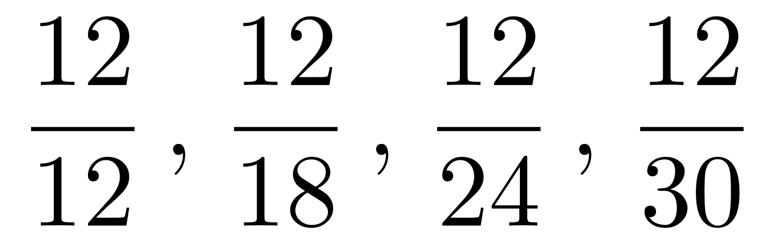，分子均为12,下一项仍是12；分母12、18、24、30，是公差为6的等差数列，下一项是30+6=36。因此原数列下一项是12/36=1/3。
因此，本题选A。
【来源】 2021年广东公务员考试《行测》真题（县级）第30题,2021年广东公务员考试《行测》真题（乡镇）第35题

第36题
【知识点】 基本方程（组）
【答案】 B
【解析】 本题为基本方程问题。
设吊机有x台，则推土机有3x台，挖掘机有4x台，根据共120台列方程：x＋3x＋4x＝120，解得x＝15，则吊机有15台
因此，本题选B。
【来源】 2021年广东公务员考试《行测》真题（乡镇）第36题

第37题
【知识点】 效率制约类
【答案】 A
【解析】 本题为工程问题。
赋值每名采茶工的效率均为1，则20名采茶工的效率为20，前4天完成的工作量为4×20＝80，所以总量为80÷1/5＝400，还剩400－80＝320的工作量。需要10天采完，每天需要320÷10=32名采茶工，还需要增加32－20＝12名。
因此，本题选A。
【来源】 2021年广东公务员考试《行测》真题（乡镇）第37题

第38题
【知识点】 基础费用
【答案】 B
【解析】 本题为费用问题。
设这批苹果共有x公斤，根据利润=售价－成本，可列方程：25000=12×80%x＋10×（1－80%）x－9x-0.1x，解得x=10000。10000公斤=10吨（1吨=1000千克=1000公斤）。因此，本题选B。
【来源】 2021年广东公务员考试《行测》真题（县级）第31题,2021年广东公务员考试《行测》真题（乡镇）第38题

第39题
【知识点】 基础行程
【答案】 B
【解析】 本题为行程问题。
已知车速为每小时80公里，A市干部上午7点出发，9点到达，共走9-7=2小时，所以A市距省城80×2＝160公里；B市干部上午7出发，下午3点(15点)到达，中途停留2小时，所以行驶时间为15-7-2=6小时，B市距离省城80×6＝480公里。若从A市经省城到B市，总路程为160＋480＝640公里。
因此，本题选B。
【来源】 2021年广东公务员考试《行测》真题（乡镇）第39题

第40题
【知识点】 单周期
【答案】 C
【解析】 本题为周期问题。
20厘米的纸带从左端开始4厘米一段分成5段，从右端开始5厘米一段分成4段，具体情况如图所示：
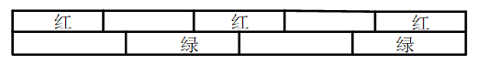
绿色与红色重叠部分共有2段。
因此，本题选C。
【来源】 2021年广东公务员考试《行测》真题（乡镇）第40题

第41题
【知识点】 基本方程（组）
【答案】 A
【解析】 本题为基本方程问题。
设共有1000x件艺术品，则破损的艺术品为64x件。根据最终货运公司收到了16800元运费，有20×1000x－（20＋30）×64x＝16800，解得x＝1，则破损的艺术品共有64件。
因此，本题选A。
【来源】 2021年广东公务员考试《行测》真题（县级）第38题,2021年广东公务员考试《行测》真题（乡镇）第41题

第42题
【知识点】 基本方程（组）
【答案】 D
【解析】 本题为基本方程问题。
设共有x间宿舍，根据学生人数不变可列方程：6x＋7＝8x－3，解得x＝5。则共有学生6×5＋7＝37人。
因此，本题选D。
【来源】 2021年广东公务员考试《行测》真题（乡镇）第42题

第43题
【知识点】 排列组合基本原理
【答案】 D
【解析】 本题为排列组合问题。
方法一：除了甲、乙两队外，还剩6-2=4支队伍，从4支队伍中选出2支与甲队组成一组，其余2支队伍与乙队组成一组，有C(4,2)=6种情况。再将甲乙两组安排在上午或下午，有A(2,2)=2种情况。根据分步乘法原理，共有6×2=12种。
方法二：可以考虑逆向思维解题，总情况数，即6支报名参赛的队伍将平均分为上午组和下午组进行小组赛，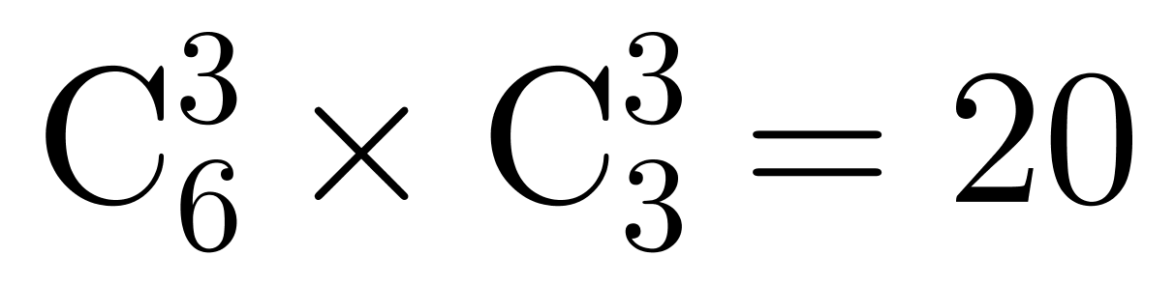种，反面情况为甲、乙两队分在同一组，再从剩余6－2=4队中选出一队与甲、乙两队组成一组，有C(4,1)=4种情况。又有上午组和下午组2种情况，则反面情况共有4×2=8种情况，则所求情况数=总情况数-反面情况数=20-8=12种。
因此，本题选D。
【来源】 2021年广东公务员考试《行测》真题（县级）第35题,2021年广东公务员考试《行测》真题（乡镇）第43题,24国考真题模考试卷4第66题

第44题
【知识点】 基本方程（组）
【答案】 A
【解析】 本题为基本方程问题。
设甲镇参赛人数为4x，则乙镇参赛人数为3x，根据题意得：（4x＋8）∶（3x＋24）＝5∶6，解得x＝8。故甲镇干部职工共有4×8＋8＝40人，乙镇干部职工共有3×8＋24＝48人，乙比甲多48－40=8人。
因此，本题选A。
【来源】 2021年广东公务员考试《行测》真题（乡镇）第44题

第45题
【知识点】 平面几何
【答案】 D
【解析】 本题为几何问题。
平行四边形周长=2×(a+b)=24米，则a＋b＝12米，根据a∶b∶c＝4∶2∶√3，可得a＝8米，b＝4米，c＝2√3米，如图所示，由c、m、n构成的三角形为直角三角形，其中c=2√2米，m=b=4米，根据勾股定理可得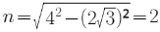，则矩形草地的面积=c×(a-n)=2√3×(8-2)＝12√3。
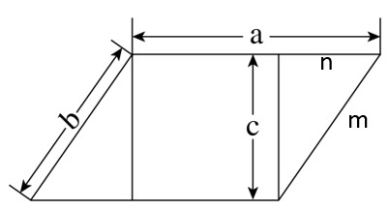因此，本题选D。
【来源】 2021年广东公务员考试《行测》真题（县级）第39题,2021年广东公务员考试《行测》真题（乡镇）第45题

第46题
【知识点】 样式类
【答案】 C
【解析】 本题属于样式类，主要考查样式运算。
题干左边：图1和图2去同求异后得到图3；
题干右边，应用规律。
因此本题选C。
【来源】 2021年广东公务员考试《行测》真题（乡镇）第46题

第47题
【知识点】 数量类
【答案】 D
【解析】 本题属于数量类，主要考查线数量。
题干图形中线条数量（包括曲线+直线）依次为2、3、4、5、？，呈等差数列；
问号处应该选择线条数量（包括曲线+直线）为6的图形。
4个选项的线条数量（包括曲线+直线）依次为：7，8，5，6。
因此本题选D。
【来源】 2021年广东公务员考试《行测》真题（县级）第43题,2021年广东公务员考试《行测》真题（乡镇）第47题

第48题
【知识点】 样式类
【答案】 B
【解析】 本题属于样式类，主要考查对称性。
题干中的图形均为轴对称图形，且对称轴唯一；
对称轴的方向依次为竖轴、横轴、竖轴、横轴、（竖轴）交替出现；
所以问号处应该选择竖轴对称的图形。
因此本题选B。
【来源】 2021年广东公务员考试《行测》真题（县级）第41题,2021年广东公务员考试《行测》真题（乡镇）第48题

第49题
【知识点】 复合类（图形）
【答案】 C
【解析】 本题属于复合类，主要考查数量类和位置类规律。
首先考虑数量类规律：题干所给图形黑块数依次为2，3，4，5，（6），但四个选项均为6块；
其次考虑位置类规律：“回字型”路径，里层小黑块在“田字区”每次顺时针移动1格；外层小黑块在“外框上”每次顺时针移动1格且每次在最前面增加1块。
因此本题选C。
【来源】 2021年广东公务员考试《行测》真题（县级）第44题,2021年广东公务员考试《行测》真题（乡镇）第49题

第50题
【知识点】 重构类
【答案】 C
【解析】 本题属于重构类，主要考查平面拼合。
将选项代入原图空缺处，代入后应与原图颜色保持一致。
问号处梯形的锐角部分应该填入白色，排除B、D项；
问号处梯形的两个直角部分应该填入一白一黑，排除A项。
因此本题选C。
【来源】 2021年广东公务员考试《行测》真题（县级）第45题,2021年广东公务员考试《行测》真题（乡镇）第50题

第51题
【知识点】 重构类
【答案】 B
【解析】 本题属于重构类，主要考查三视图。
A项：是圆台的俯视图，可以看到，排除；
B项：两个大小不同的椭圆面，无法看到，当选；
C项：是圆台的主视图，可以看到，排除；
D项：是圆台的仰视图，可以看到，排除。
因此本题选B。
【来源】 2021年广东公务员考试《行测》真题（乡镇）第51题

第52题
【知识点】 重构类
【答案】 D
【解析】 本题属于重构类，主要考查平面拼合。
要想组成图示所给梯形，必须含有图①；
根据平行等长原则，②③组合再与①进行拼接，可组成图示所给梯形。
因此本题选D。
【来源】 2021年广东公务员考试《行测》真题（乡镇）第52题

第53题
【知识点】 重构类
【答案】 C
【解析】 本题属于重构类，主要考查六面体。
题干六面体的最大特征在“上面”：是由两个直角三角形组成的面；
因此对于平面展开图，主要验证两个直角三角形的斜边是否能够重合。
A项：两个直角三角形的斜边明显不可能重合，排除；
B项：两个直角三角形的斜边明显不可能重合，排除；
C项：“转面”后如图：
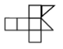
可判断出直角三角形的两条斜边可重合，当选；
D项：“转面”后如图：
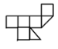
可判断出直角三角形的两条斜边不可能重合，排除。
因此本题选C。
【来源】 2021年广东公务员考试《行测》真题（县级）第48题,2021年广东公务员考试《行测》真题（乡镇）第53题

第54题
【知识点】 位置类
【答案】 A
【解析】 本题属于位置类，主要考查区分旋转与翻转。
题干立体图形可以分为四个长方体：一个最长的，一个次长的，以及两个最短的；
可以根据四个长方体之间的位置关系判定是否属于同一个图形。
将次长长方体上方的短长方体突出的边标1，最长长方体上方与短长方体“偏中间处”标2，次长长方体与上方段长方体“偏中间处”标3；
题干1-2-3，连接后是“顺时针”；
A项：连接“1-2-3”后是“逆时针”，证明A项是题干图形发生了翻转得到的，因此A项与原图不可能是同一图形。
因此本题选A。
【来源】 2021年广东公务员考试《行测》真题（县级）第46题,2021年广东公务员考试《行测》真题（乡镇）第54题

第55题
【知识点】 重构类
【答案】 C
【解析】 本题属于重构类，主要考查考查三视图。
观察左视图可知：左侧看第二列中共有两个长方体，且小的长方体在前，大的长方体在后；
观察后视图可知：共有三列长方体。结合左视图可确定：
主视图方向左侧第一列第一排有一个长方体；
中间列有三个长方体高度分别为中、低、高位于第一、二、三排；
最右侧一列长方体位于第二排。
因此本题选C。
【来源】 2021年广东公务员考试《行测》真题（县级）第47题,2021年广东公务员考试《行测》真题（乡镇）第55题

第56题
【知识点】 语义类
【答案】 C
【解析】 本题属于语义类，主要考查反义关系。
开与关属于反义关系。
A项：听与闻属于近义关系，排除；
B项：念与想属于近义关系，排除；
C项：推与拉属于反义关系，当选。
D项：聚与合属于近义关系，排除。
因此本题选C。
【来源】 2021年广东公务员考试《行测》真题（乡镇）第56题

第57题
【知识点】 映射类
【答案】 A
【解析】 本题属于映射类，主要考查目的对应关系。
学习的目的是进步，二者属于目的对应关系。
A项：改革的目的是发展，二者属于目的对应关系，当选；
B项：开花的结果是结果，收获并不是其本身的目的，排除；
C项：心平与气和都是有关心情状态的描述，二者属于并列关系，排除；
D项：跑步是一种健身的方式，二者属于方式对应关系，排除。
因此本题选A。
【来源】 2021年广东公务员考试《行测》真题（乡镇）第57题

第58题
【知识点】 语义类
【答案】 D
【解析】 本题属于语义类，主要考查近义关系。
恳求指恳切地请求，与要求属于近义关系，但前者表达的恳切的感情色彩，后者相对较为强硬。
A项：复杂指多而杂，嘈杂指杂乱，喧闹，二者无明显逻辑关系，排除；
B项：恪守指严格遵守，二者属于近义关系，但二者无明显感情色彩区分，排除；
C项：动机指推动人从事某种行为的念头，动力比喻推动工作、事业等前进和发展的力量，二者无明显逻辑关系，排除；
D项：妥协指用让步的方法避免冲突或争执，与协调属于近义关系，且妥协是一种无奈之举，协调是一种主动的行为，当选。
因此本题选D。
【来源】 2021年广东公务员考试《行测》真题（乡镇）第58题

第59题
【知识点】 语义类
【答案】 D
【解析】 本题属于语义类，主要考查近义和反义关系。
“东奔”和“西走”都形容四处奔忙或为某个目的而四下活动；“东奔”与“西走”属于近义关系；
拆分来看：“东”与“西”为反义关系，“奔”和“走”为近义关系。
A项：“跋山”是翻山越岭，“涉水”是趟水过河，二者是并列关系，且“跋”与“涉”并非反义关系，排除；
B项：“完整”与“无缺”都指保持原有的整体、没有损坏，二者是近义关系，但“完”和“无”并非反义关系，“整”和“缺”并非近义关系，排除；
C项：“顾此”与“失彼”指顾了这个，丢了那个，二者是并列关系，且“顾”与“失”，“此”与“彼”都是反义关系，排除；
D项：“大街”与“小巷”都指街道，二者是近义关系，且“大”与“小”为反义关系，“街”和“巷”为近义关系，当选。
因此本题选D。
【来源】 2021年广东公务员考试《行测》真题（乡镇）第59题

第60题
【知识点】 映射类
【答案】 D
【解析】 本题属于语法类，主要考查主宾关系。
老师传授知识给学生，老师与知识属于主宾关系，老师与学生属于主宾关系。
A项：父母和子女共同组建了家庭，前两词与第三词属于组成关系，排除；
B项：青蛙可以吃庄稼中的害虫，青蛙与害虫属于主宾关系，但庄稼是吃害虫的场所，排除；
C项：园丁浇灌花朵，二者属于主宾关系，但园丁与农田无明显逻辑关系，排除；
D项：医生治疗疾病，二者属于主宾关系，医生帮助病人，二者属于主宾关系，当选。
因此本题选D。
【来源】 2021年广东公务员考试《行测》真题（乡镇）第60题

第61题
【知识点】 原因解释
【答案】 C
【解析】 本题属于论证类，主要考查解释型。
矛盾现象：”生产有机农作物产量会下降”，但“越来越多的农民从传统农业转向有机农业”。
A项：无法解释。题干并未涉及“生态环境问题”，排除；
B项：无法解释。题干并未涉及“科技节目”问题，排除；
C项：可以解释。售价高，基于总收入提高能够说明农民为什么选择有机农作物，当选；
D项：无法解释。“少部分”不能说明问题，排除。
因此本题选C。
【来源】 2021年广东公务员考试《行测》真题（县级）第56题,2021年广东公务员考试《行测》真题（乡镇）第61题

第62题
【知识点】 论证类
【答案】 A
【解析】 本题属于论证类，主要考查前提假设。
已知前提：今年各地花椒严重减产。
已知结论：今年的花椒价格将会显著上涨。
默认前提：产量会影响价格。
A项：建立联系。该项建立了“产量”和“花椒价格”之间的因果联系，具有加强作用。
B项：无关选项。往年的需求量与论点“今年的价格”无关，不具有加强作用。
C项：无关选项。群众购买意愿题与论点“今年的价格”无关，不具有加强作用。
D项：建立联系。历年的价格均与产量有关，属于相关性，并非因果联系，具有加强作用，但强度弱于A项。
比较：A项建立因果联系，且是唯一因果，D项建立相关关系，A项强于D项。
因此本题选A。
【来源】 2021年广东公务员考试《行测》真题（县级）第58题,2021年广东公务员考试《行测》真题（乡镇）第62题

第63题
【知识点】 分析推理
【答案】 D
【解析】 本题属于分析推理，主要考查信息匹配。
先匹配“专业”：根据条件“农学的没有前往甲村”，“工学的去了丙村”，可推出“法学的去了甲村”，进而推出“农学的去了乙村”；
再匹配“人”：根据条件“小陈没有前往甲村”，“小陈不是农学专业”（由“农学的去乙村”，说明小陈也没有去乙村）,可推出“小陈去了丙村”。
将“专业”和“人”匹配可知：“小陈是工学专业的，去了丙村”。
因此本题选D。
【来源】 2021年广东公务员考试《行测》真题（县级）第57题,2021年广东公务员考试《行测》真题（乡镇）第63题

第64题
【知识点】 原因解释
【答案】 A
【解析】 本题属于论证类，主要考查原因解释。
矛盾现象：“肉兔养殖的诸多优点”，但“在当地市场销路不理想”。
A项：可以解释。电视节目播出后,当地许多大型养殖企业都开始养殖肉兔，会使得当地市场肉兔供过于需，从而导致销路不好，解释了矛盾；
B项：无法解释。该村的其他养殖企业同期推出了市场价格更高的黑毛乌骨鸡，乌骨鸡与肉兔不是同类，无法对肉兔销售构成竞争，排除；
C项：无法解释。虽然当地有食用兔肉的习俗,但在全国范围内兔肉并不被广泛接受，与题干肉兔在当地市场销路不理想并无直接关系，排除；
D项：无法解释。由于养殖技术成熟,肉兔养殖已成为最具经济效益的养殖产业之一，与肉兔销路如何没有关系，排除。
因此本题选A。
【来源】 2021年广东公务员考试《行测》真题（县级）第60题,2021年广东公务员考试《行测》真题（乡镇）第64题

第65题
【知识点】 翻译推理
【答案】 A
【解析】 本题属于翻译推理，主要考查平行结构。
翻译题干：A→B；C是B，因此，C是A，“肯后推肯前”。
分析选项：
A项：可以标记为“A→B”；C是B，所以，C是A，“肯后推肯前”，与题干推理形式相同，当选；
B项：可以标记为“A→B”，C不是B，所以C不是A，“否后推否前”，与题干推理形式不同，排除；
C项：可以标记为“A→B”，C是A，所以，C是B，“肯前推肯后”，与题干推理形式不同，排除；
D项：可以标记为“A（批准上市）→B（经过临床试验）”，C非B，所以C非A，“否后推否前”，与题干推理形式不同，排除。
因此本题选A。
【来源】 2021年广东公务员考试《行测》真题（县级）第65题,2021年广东公务员考试《行测》真题（乡镇）第65题

第66题
【知识点】 科学推理
【答案】 B
【解析】 本题考查化学知识中的化学变化。
A项：“聚沙成塔”的过程中没有新物质的生成，该过程属于物理变化。A项错误。
B项：“百炼成钢”的过程中，生铁中的碳含量变少，所以就炼成了钢。在这个过程中，碳被氧化成CO2，有新物质铁生成，属于化学变化,。B项正确。
C项：“香气四溢”的过程是香气分子在空气中扩散，该过程没有化学变化。C项错误。
D项：“冰冻三尺”描述的是水凝固成冰的过程，不存在化学变化。D项错误。
因此本题选B。
【来源】 2021年广东公务员考试《行测》真题（乡镇）第66题

第67题
【知识点】 科学推理
【答案】 B
【解析】 本题考查物理学中的热学知识。
两物体存在温差时，会发生热量的传递。温差越大，则热量传递的速度越快。
甲杯温度较高，所以甲与冰箱环境的温差更大，热量传递更快，甲玻璃杯温度下降得更快。
因此本题选B。
【来源】 2021年广东公务员考试《行测》真题（乡镇）第67题

第68题
【知识点】 科学推理
【答案】 A
【解析】 本题考查地理学中地球公转知识。
每年夏至，太阳直射北回归线，此时北极圈内会出现极昼现象，白昼时间为24小时，所以白昼时间最长的为甲点，其次是乙点，丙点、丁点。
因此本题选A。
【来源】 2021年广东公务员考试《行测》真题（乡镇）第68题

第69题
【知识点】 科学推理
【答案】 A
【解析】 本题考查生物学中的种间关系。
种间关系总共有4种：捕食、竞争、寄生、共生。其中捕食关系是两者此消彼长；竞争关系是一方趋于灭亡；寄生关系是寄生物数量大增，寄主数量增长受到抑制；共生关系是同增同减。
所以图甲是共生关系，图乙是捕食关系，图丙是竞争关系。
因此本题选A。
【来源】 2021年广东公务员考试《行测》真题（县级）第77题,2021年广东公务员考试《行测》真题（乡镇）第69题

第70题
【知识点】 科学推理
【答案】 B
【解析】 本题考查物理学中的功。
根据功的定义：W=Fs，可知功的大小仅与两个因素有关：力，在力的方向上移动的距离。
F1与F2大小相等，物体M在两个力的作用下移动的距离亦相等，所以两个力所做的功完全相等。
因此本题选B。
【来源】 2021年广东公务员考试《行测》真题（乡镇）第70题

第71题
【知识点】 科学推理
【答案】 A
【解析】 第一步，确定题型。
本题考查物理学中的分子运动。
第二步，分析原理。
A项：墨水滴入水中，墨水分子在水里做无规则运动（自由扩散）导致整杯水变黑，是由于分子在不停做无规则运动导致，正确；
B项：打气筒给篮球打气，越打越吃力，是因为随着不断打气，篮球内部气压越来越大，内外气压差越来越大导致，并非分子无规则运动导致，错误；
C项：下雪时雪花漫天飞舞，是因为雪花受到自身重力、空气阻力和风的作用力而导致，与分子无规则运动无关，错误；
D项：冰块融化体积变小，是因为水在4℃以下时冷胀热缩导致，与分子无规则运动无关，错误。
因此，选择A选项。
【来源】 2021年广东公务员考试《行测》真题（乡镇）第71题

第72题
【知识点】 科学推理
【答案】 A
【解析】 第一步，确定题型。
本题考查物理学中的浮力。
第二步，分析选项。
鸡蛋在液体中所受的浮力，根据阿基米德原理：F浮=ρ液gv排，由于两杯中鸡蛋均为全部被浸没，故v排相等，因此鸡蛋所受浮力只与液体密度ρ液有关，再根据两个杯中鸡蛋的浮沉状态可知，甲杯中鸡蛋密度大于液体密度，乙杯中鸡蛋密度等于液体密度。进而可推知甲杯中液体密度小于乙杯中液体密度，排除B、D项，鸡蛋在乙杯中受到的浮力更大，只有A项正确。
因此，选择A选项。
【来源】 2021年广东公务员考试《行测》真题（乡镇）第72题

第73题
【知识点】 科学推理
【答案】 C
【解析】 第一步，确定题型。
本题考查生物中遗传知识点。
第二步，细胞分裂时染色体的数目复制加倍，细胞分裂过程中，染色体分裂完全相同的两份，分别进入两个新细胞中。新细胞和原细胞所含有的遗传物质是一样的。故单个细胞中的染色体数量变化为18条→36条→18条。
因此，选择C选项。
【来源】 2021年广东公务员考试《行测》真题（乡镇）第73题

第74题
【知识点】 科学推理
【答案】 B
【解析】 本题考查物理学中的机械能守恒。
由于高尔夫在飞行过程中不受阻力，所以机械能守恒。动能+重力势能=定值。（本题不涉及弹性势能）重力势能越大，则动能越小；重力势能能越小，则动能越大。对同一物体，重力势能的大小只与高度有关。当小球飞得比较高时，重力势能大，动能小；当小球位置较低时，重力势能小，动能大。
四个图中只有B是动能先减小后增大，因此本题选B。
【来源】 2021年广东公务员考试《行测》真题（县级）第79题,2021年广东公务员考试《行测》真题（乡镇）第74题

第75题
【知识点】 科学推理
【答案】 D
【解析】 第一步，确定题型。
本题考查物理学中质量和密度
第二步，由V＝M/ρ，质量一定，密度和体积成反比。已知质量相等，又因为ρ盐水＞ρ水＞ρ煤油，故V盐水＜V水＜V煤油，故可以判定甲杯是盐水，乙杯是水，丙杯是煤油。
因此，选择D选项。
【来源】 2021年广东公务员考试《行测》真题（乡镇）第75题

第76题
【知识点】 科学推理
【答案】 A
【解析】 本题考查化学知识。
先看①：白醋确实能除去水垢，但并不是因为水垢在白醋中溶解度高。溶解度的大小涉及的是物理变化的层面，而与化学反应无关。水垢溶于白醋是因为发生了化学反应，CaCO₃ + 2 CH₃COOH == (CH₃COO)₂Ca + H₂O + CO₂↑，而不是因为溶解度高。①错误。
再看②：稀硫酸除铜锈时发生的反应是 Cu₂(OH)₂CO₃ + 2 H₂SO₄ == 2 CuSO₄ + 3H₂O + CO₂ ↑，这个过程完全没有任何的价态变化，所以不是氧化还原反应。②错误。
最后看③：含氟牙膏能预防龋齿，原因是氟离子F⁻与牙齿中的羟基磷灰石结合，生成抗酸的氟磷灰石保护膜，起到预防龋齿的作用。③正确。
因此本题选A。
【来源】 2021年广东公务员考试《行测》真题（县级）第78题,2021年广东公务员考试《行测》真题（乡镇）第76题

第77题
【知识点】 科学推理
【答案】 B
【解析】 本题考查物理学知识，主要考查向心力。
向心力公式：
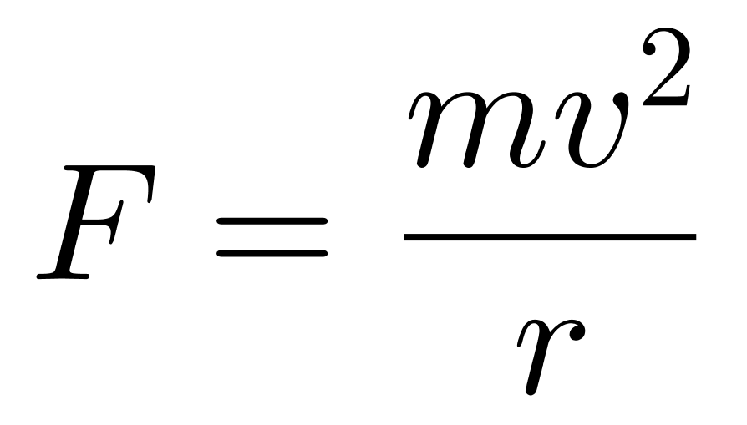
A项：物体惯性只与其质量有关，与物体的速度无关，A项错误。
B项：根据向心力公式，速度越大，转弯所需的向心力越大，B项正确。
C项：在地面参考系下，不存在“离心力”的概念。以赛车为参考系，那么赛车转弯的时候会受到一个向心力，一个离心力，二者一个指向车身左侧，一个指向车身右侧，均不是发动机所对抗的，C项错误。
D项：摩擦系数与接触面的粗糙程度有关，与运动状态无关，D项错误。
因此本题选B。
【来源】 2021年广东公务员考试《行测》真题（县级）第82题,2021年广东公务员考试《行测》真题（乡镇）第77题

第78题
【知识点】 科学推理
【答案】 D
【解析】 第一步，确定题型。
本题考查物理学中力学知识。
第二步，分析原理。
在匀速直线运动的高铁中竖直向上抛球，由于惯性作用，小球在水平方向上的速度与高铁速度一致，故二者水平位移一致，小球都会落在抛出点的正下方，③错误；
小球在竖直方向上受到重力作用，一直会有一个竖直向下的加速度。小球向上运动的时，速度方向向上，加速度方向向下，做减速运动，在最高点时，速度为零，故①正确，②错误；
小球从抛出到落地时间与上抛初速度有关（忽略空气阻力），与列车运行速度（即水平方向速度）无关，故④正确。
因此，选择D选项。
【来源】 2021年广东公务员考试《行测》真题（乡镇）第78题

第79题
【知识点】 科学推理
【答案】 A
【解析】 本题考查地理学-板块构造学说。
A项：亚欧板块和美洲板块的交界处确实位于冰岛，A项正确。
B项：非洲板块与印度洋板块的交界处是红海，蒙古不在板块交界处，B项错误。
C项：亚欧板块与太平洋板块的交界处位于日本东部、菲律宾东部，英国北部不在板块交界处。C项错误。
D项：美洲板块和太平洋板块的交界处位于美洲西部、阿留申群岛、千岛群岛，美国东海岸不在板块交界处。D项错误。
因此本题选A。
【来源】 2021年广东公务员考试《行测》真题（县级）第84题,2021年广东公务员考试《行测》真题（乡镇）第79题

第80题
【知识点】 科学推理
【答案】 C
【解析】 本题考查物理学中的v-t图象。
v-t图象中，v-t曲线与横轴所夹部分的面积等于物体的位移，横轴上方的面积代表前进，横轴下方的面积代表后退。
A项：2～6分钟的这段时间，物体加速度保持不变，v-t图象呈直线，2～4分钟所前进的距离等于4～6分钟所后退的距离，所以汽车在第6分钟会回到第2分钟的位置，不会回到出发点。A项错误。
B项：0～4分钟的这段时间，汽车一直都在前进，所以第4分钟才到达距离出发点最远的地方，B项错误。
C项：2～6分钟的这段时间，物体加速度保持不变，v-t图象呈直线，2～4分钟速度的变化量等于4～6分钟速度的变化量，而第4分钟速度为0，所以第2分钟的速度与第6分钟的速度大小相等。C项表述正确。
D项：0～2分钟与2～4分钟的加速度大小相同，但方向并不相同。所以D项错误。
因此本题选C。
【来源】 2021年广东公务员考试《行测》真题（县级）第85题,2021年广东公务员考试《行测》真题（乡镇）第80题

第81题
【知识点】 科学推理
【答案】 A
【解析】 第一步，确定题型。
本题考查物理学中电荷转移
第二步，分析原理。
两个物体互相摩擦时，因为不同物体的原子核束缚核外电子的本领不同，所以其中必定有一个物体失去一些电子，另一个物体得到多余的电子。如用玻璃棒跟丝绸摩擦，玻璃棒的一些电子转移到丝绸上，玻璃棒因失去电子而带正电，丝绸因得到电子而带着等量的负电。
A项：丝绸得到电子带负电，正确；
B项：摩擦过程中只有电子的转移，不会有增加，错误；
C项：摩擦过程中是机械能转化为热能，错误；
D项；玻璃棒的原子核吸附性较弱，所以容易失去电子，故丝绸得到电子，错误。
因此，选择A选项。
【来源】 2021年广东公务员考试《行测》真题（乡镇）第81题

第82题
【知识点】 科学推理
【答案】 A
【解析】 本题考查生物学中的遗传知识。
男性的性染色体是XY，女性是XX，子女的性染色体一个来源于母亲（必然是X），一个来源于父亲（X或Y）。本题中，因为是X染色体显性遗传病，所以X染色体只要带有致病基因，则必然患病。若没有患病，则X染色体必然全都不带致病基因。
A项：父亲是患病的，所以父亲的X染色体必然带有致病基因；母亲是正常的，所以母亲必然不带致病基因。那么生下的女儿必然带有父亲的X染色体，会患病。A项符合题意。
B项：父母都不患病，所以父母的X染色体都不带致病基因。那么生下女儿，X染色体不可能带有致病基因。B项不符合题意。
C项：父亲是患病的，所以父亲的X染色体必然带有致病基因，生下的女儿必然会遗传父亲的X染色体，肯定患病，所以C项不符合题意。
D项：父母都不患病，所以父母的X染色体都是正常的。儿子的X染色体来源于母亲，不可能带有致病基因。D项不符合题意。
因此本题选A。
【来源】 2021年广东公务员考试《行测》真题（县级）第81题,2021年广东公务员考试《行测》真题（乡镇）第82题

第83题
【知识点】 科学推理
【答案】 B
【解析】 本题考查化学知识。
A项：泡沫灭火器喷出的各种物质均不会污染环境，A项表述错误。
B项：泡沫灭火器喷出的各种物质均不可燃、不助燃，隔绝空气后燃烧物无法继续燃烧，B项表述正确。
C项：泡沫灭火器会喷出大量导电溶液，直接喷在带电设备上会导致触电，必须关闭电闸后可进行灭火。C项表述错误。
D项：从化学反应方程式可以看出，使用一段时间以后是会产生氢氧化铝沉淀的，所以不可能全部变为液体。D项表述错误。
因此本题选B。
【来源】 2021年广东公务员考试《行测》真题（县级）第83题,2021年广东公务员考试《行测》真题（乡镇）第83题

第84题
【知识点】 科学推理
【答案】 C
【解析】 第一步，确定题型。
本题考查物理学中电学知识。
第二步，分析选项。
A项：闭合开关，灯泡L1，L2都被短路，两个灯泡都不亮，错误；
B项：闭合开关，灯泡L1被短路，L1不亮，错误；
C项：闭合开关，L1和L2并联在电路中，都能正常发光，正确；
D项：闭合开关，灯泡L2被短路，L2不亮，错误。
因此，选择C选项。
【来源】 2021年广东公务员考试《行测》真题（乡镇）第84题

第85题
【知识点】 科学推理
【答案】 B
【解析】 本题考查受力分析。
A项：物体B受到重力、地面支持力、A对B的压力、地面对B的摩擦力，总共4个力的作用，而非3个力的作用，排除A。
B项：将物体A和B视为一个整体，对这个整体进行受力分析，发现它受到4个力：重力、地面支持力、力F、地面静摩擦力。其中重力和地面支持力是一对平衡力，力F与地面静摩擦力是一对平衡力。而物体AB这个整体受到的摩擦力就是B受到的摩擦力，所以B受到的摩擦力大小等于F。
C项：对A进行受力分析：受到重力、B对A的支持力、力F，共3个力。这三个力是平衡的，所以B对A的支持力大小等于另外两个力的合力大小，也就是竖直向下的重力和水平向左的力F的合成，其大小显然不等于F。而B对A的支持力和A对B的作用力大小一样，所以C项错误。
D项：根据牛顿第三定律，物体A与物体B的相互作用力大小必然大小相等，方向相反，所以D项错误。
因此本题选B。
【来源】 2021年广东公务员考试《行测》真题（县级）第76题,2021年广东公务员考试《行测》真题（乡镇）第85题

第86题
【知识点】
【答案】 A
【解析】 暂缺
【来源】 2021年广东公务员考试《行测》真题（乡镇）第86题

第87题
【知识点】
【答案】 A
【解析】 暂缺
【来源】 2021年广东公务员考试《行测》真题（乡镇）第87题

第88题
【知识点】
【答案】 A
【解析】 暂缺
【来源】 2021年广东公务员考试《行测》真题（乡镇）第88题

第89题
【知识点】
【答案】 A
【解析】 暂缺
【来源】 2021年广东公务员考试《行测》真题（乡镇）第89题

第90题
【知识点】
【答案】 A
【解析】 暂缺
【来源】 2021年广东公务员考试《行测》真题（乡镇）第90题

第91题
【知识点】
【答案】 A
【解析】 暂缺
【来源】 2021年广东公务员考试《行测》真题（乡镇）第91题

第92题
【知识点】
【答案】 A
【解析】 暂缺
【来源】 2021年广东公务员考试《行测》真题（乡镇）第92题

第93题
【知识点】
【答案】 A
【解析】 暂缺
【来源】 2021年广东公务员考试《行测》真题（乡镇）第93题

第94题
【知识点】
【答案】 A
【解析】 暂缺
【来源】 2021年广东公务员考试《行测》真题（乡镇）第94题

第95题
【知识点】
【答案】 A
【解析】 暂缺
【来源】 2021年广东公务员考试《行测》真题（乡镇）第95题

第96题
【知识点】 混合增长率计算
【答案】 C
【解析】 本题为混合增长率计算问题。
定位文字材料第一段可知，“农产品进口额为807.5亿美元，同比增长13.2%。受新冠肺炎疫情影响，我国农产品出口额同比下降3.8%，为351.5亿美元”。
根据混合增长率口诀，整体增速介于各部分增速之间，且偏向于基期量较大的一方，很明显进口额的基期量应大于出口额的基期量，可知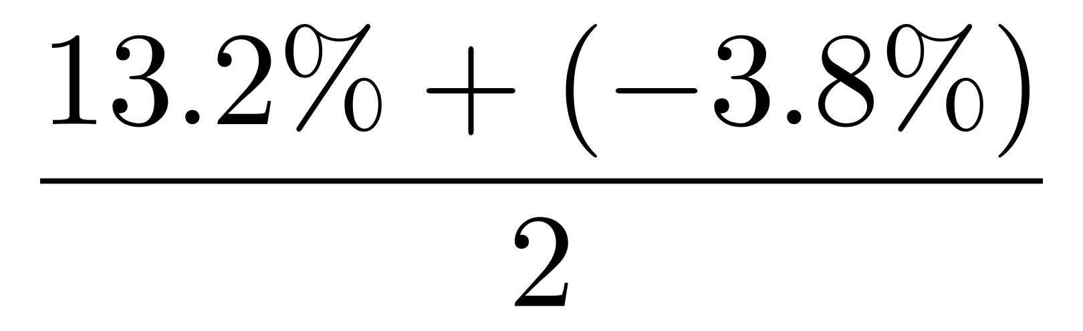=4.7%＜整体增速＜13.2%，排除A选项；利用十字交叉，可得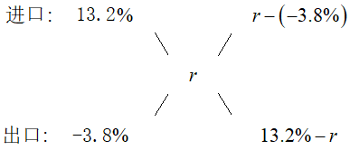，用现期量近似代替基期量计算，则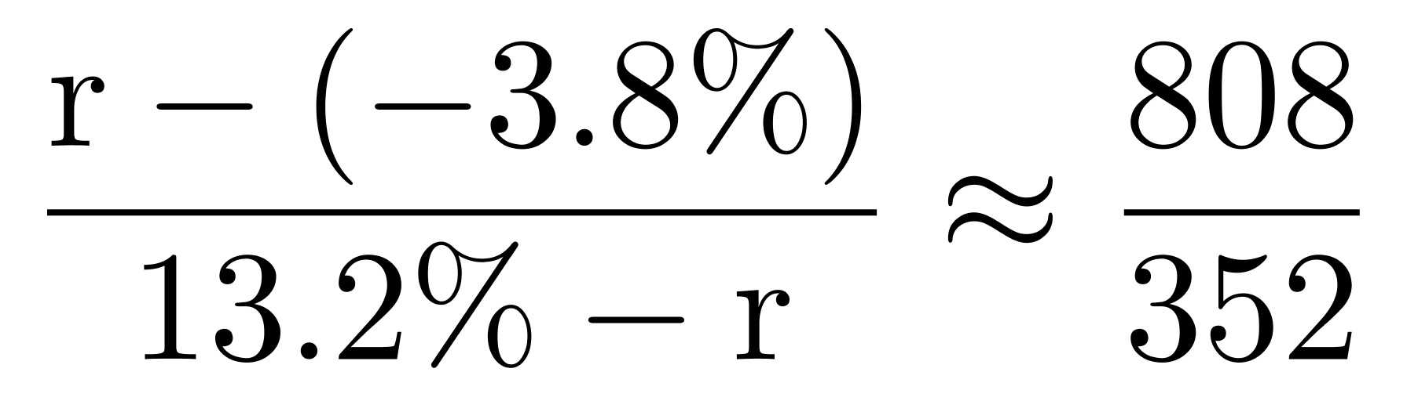，解得r≈8%。
因此，本题选C。
【来源】 2021年广东公务员考试《行测》真题（县级）第91题,2021年广东公务员考试《行测》真题（乡镇）第96题,24国考真题模考试卷5第116题

第97题
【知识点】 基础增长量
【答案】 D
【解析】 本题为基础增长量计算问题。
定位表格材料可知，2020年上半年水、海产品出口额48.7亿美元，同比增长－19.6%。则（
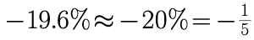），即减少量约为12亿美元。
因此，本题选D。
【来源】 2021年广东公务员考试《行测》真题（县级）第92题,2021年广东公务员考试《行测》真题（乡镇）第97题,24国考真题模考试卷5第117题

第98题
【知识点】 基期量大小比较
【答案】 A
【解析】 本题为基期量大小比较问题。
定位表格材料。根据公式以及进出口=进口＋出口，简单计算选项对应的基期进出口总额分别为食用蔬菜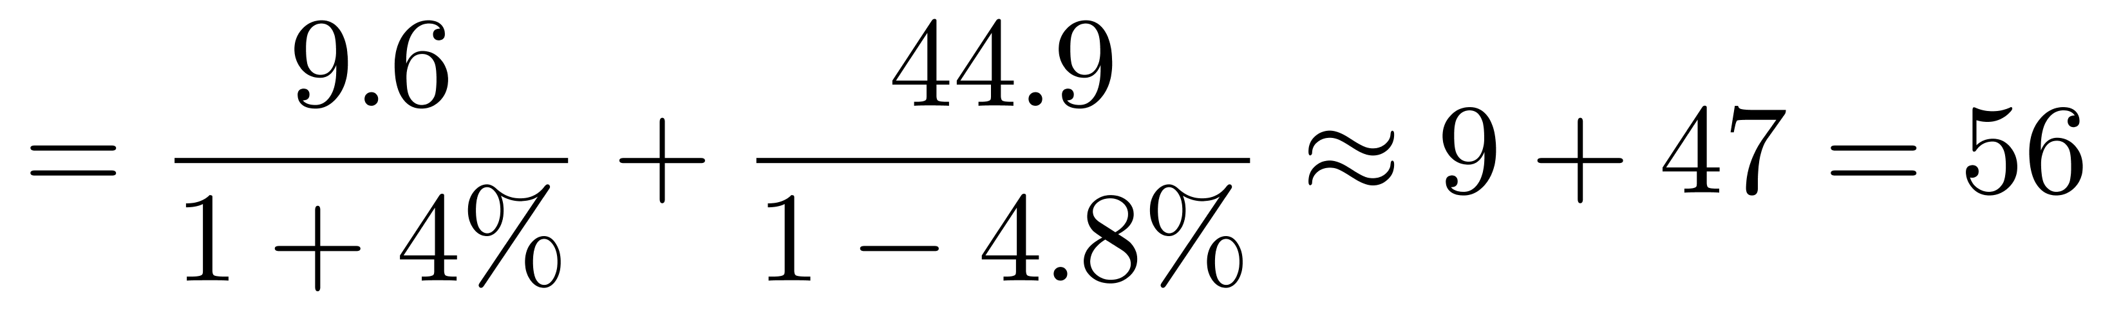，禽类产品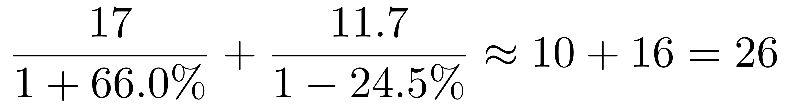，饮料、酒及醋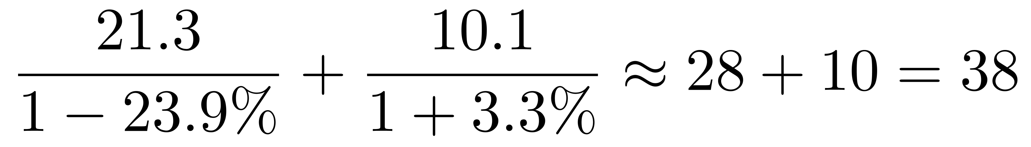，咖啡、茶、马黛茶及调味香料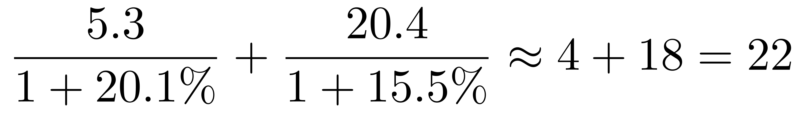，可见进出口总额最高的是食用蔬菜。因此，本题选A。
拓展：仔细观察选项对应的2020年上半年数据，可知进出口总额最高的是食用蔬菜（9.6+44.9=54.5），明显高于其他类别，则其基期量也最大。可直接选A。
【来源】 2021年广东公务员考试《行测》真题（县级）第93题,2021年广东公务员考试《行测》真题（乡镇）第98题,24国考真题模考试卷5第118题

第99题
【知识点】 综合分析
【答案】 D
【解析】 本题为综合分析问题。
A选项，定位表格材料，“2020年上半年，畜类产品进口额为222亿美元，谷物进口额为33.9亿元”；则所求倍数为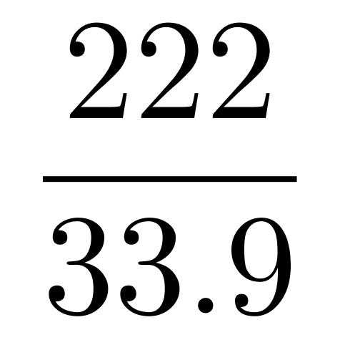，直除首位商6，即畜类产品进口额是谷物进口额的6倍多，正确；
B选项，定位文字材料第一、第二段，“2020年上半年，我国农产品进口额为807.5亿美元……农产品出口中，对亚洲国家或地区的出口额最高，达229.7亿美元”，定位饼状图材料，“对亚洲进口额占18.9%”；根据部分量=总体量×比重可知，2020年上半年我国对亚洲国家或地区的进口额为807.5×18.9%＜810×20%=162亿美元，而出口额高达229.7亿美元，故出口额高于进口额，正确；
C选项，定位文字材料第一段，“2020年上半年，我国农产品进口额为807.5亿美元”，定位饼状图材料，“对南美洲进口额占31.5%，对亚洲进口额占18.9%”；观察饼状图发现对六大洲进口额中占比最大的是南美洲，第二大的是亚洲。根据部分量=总体量×比重，对南美洲的进口额为807.5×31.5%＞800×30%=240＞160（亿美元），对亚洲的进口额为807.5×18.9%＜810×19%=810×20%-810×1%=162-8.1=153.9＜160（亿美元），故六大洲中肯定只有占比排名第一的南美洲进口额超过160亿美元，正确；
D选项，定位文字材料第一段，“2020年上半年我国农产品出口额同比下降3.8%，为351.5亿美元”，定位表格材料出口额一列；根据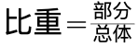，将数据代入，可知表格给出的农产品出口额合计占我国农产品出口额的比重为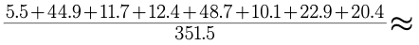，错误。
因此，本题选D。
【来源】 2021年广东公务员考试《行测》真题（县级）第95题,2021年广东公务员考试《行测》真题（乡镇）第99题,24国考真题模考试卷5第120题

第100题
【知识点】 基期比重
【答案】 B
【解析】 本题为基期比重计算问题。
定位文字材料第一可知，2020年上半年，我国农产品进口额为807.5亿美元，同比增长13.2%。定义第二段可知，在我国的农产品进口中……欧洲国家或地区农产品进口额增幅最大，达28.4%”，定位饼状图材料可知，“2020年上半年，我国农产品进口额中欧洲国家或地区约占18.8%”。
根据基期比重公式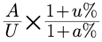 ，代入数据可知上式为 ，与B选项最为接近。
因此，本题选B。
【来源】 2021年广东公务员考试《行测》真题（县级）第94题,2021年广东公务员考试《行测》真题（乡镇）第100题,24国考真题模考试卷5第119题

